Plano de Contingência para
Emergências de Saúde Pública
Do Aeroporto Internacional de Navegantes
- Ministro Victor Konder

Aeroporto Ministro Victor Konder

Elaborado a partir do Modelo Anvisa/SEP versão 1.0

Apresentação

Esse Plano de Contingência constitui uma etapa da preparação para atendimento de Emergências em Saúde Pública, e objetiva realizar uma previsão do que pode acontecer, orientar para as capacidades básicas que devem estar instaladas nos pontos de entrada, definir os profissionais que serão envolvidos e os meios de comunicação que deverão ser utilizados, os procedimentos a serem adotados e protocolos a serem seguidos, coordenando e integrando esforços das instituições envolvidas e partes interessadas.
Essa etapa formal é concluída com a assinatura dos envolvidos e realização de exercícios, sendo revisada periodicamente, minimamente a cada ano, ou quando houver mudanças significativas nas normas ou nos recursos disponíveis.
Este modelo de Plano de Contingência está de acordo com as diretrizes do Mercosul, com o Guia para planejamento de contingência de emergências de saúde pública em pontos de entrada designados da Organização Mundial de Saúde (OMS), normas e orientações técnicas do Ministério da Saúde e Anvisa e principalmente com o Regulamento Sanitário Internacional (RSI).
O propósito e a abrangência do RSI (2005) são descritos em seu artigo 2º: “prevenir, proteger, controlar e dar uma resposta de saúde pública contra a propagação internacional de doenças, de maneiras proporcionais e restritas aos riscos para a saúde pública, e que evitem interferências desnecessárias com o tráfego e o comércio internacionais”. Os princípios constam do artigo 3º: “pleno respeito à dignidade, aos direitos humanos e às liberdades fundamentais das pessoas; obedecerá à Carta das Nações Unidas e a Constituição da Organização Mundial da Saúde”.
O RSI (2005) prevê a notificação de toda Emergência de Saúde Pública de Importância Internacional (ESPII), que é um evento que envolve risco para a saúde pública de outros países devido à possibilidade de propagação internacional. Poderá necessitar de uma resposta internacional coordenada e ser de natureza química, biológica ou radionuclear; intencional, natural ou acidental.
Vale mencionar que Emergência de Saúde Pública de Importância Nacional (ESPIN) é o evento que apresenta risco de propagação ou disseminação de doença para mais de uma Unidade Federada. Conforme dispõe a Portaria Nº 104, de 25 de janeiro de 2011, do Ministério da Saúde, a notificação de ESPIN é independente da natureza ou origem e deve ocorrer após avaliação de risco. A mesma portaria dispõe que em toda a rede de saúde, pública e privada, deve-se adotar a Lista de Notificação Compulsória - LNC, referente às doenças, agravos e eventos de importância para a saúde pública de abrangência nacional.
Segundo o Decreto nº 7.616, de 17 de novembro de 2011, Art. 2º, a declaração de ESPIN ocorrerá em situações de danos e agravos à saúde pública que demandem o emprego urgente de medidas de prevenção, controle e contenção de riscos. Dispõe o parágrafo 1º: consideram-se situações epidemiológicas os surtos ou epidemias que: I - apresentem risco de disseminação nacional; II -sejam produzidos por agentes infecciosos inesperados; III - representem a reintrodução de doença erradicada; IV - apresentem gravidade elevada; ou V - extrapolem a capacidade de resposta da direção estadual do Sistema Único de Saúde - SUS.
Ressalta-se que a estratégia de enfrentamento de ESPII não deve evidenciar apenas a resposta, mas também a prevenção e proteção da população vulnerável aos perigos e ameaças identificados. Conhecer o perfil de risco da localidade e as capacidades básicas de vigilância e resposta em Saúde Pública definidas no Regulamento Sanitário Internacional do Aeroporto Internacional Ministro Victor Konder em Navegantes é fundamental para a efetividade da resposta frente a uma Emergência. A necessidade da elaboração de um Plano de Contingência (PC - ESPII) específico para cada área portuária/aeroportuária justifica-se pela importância de se conhecer os riscos baseados nos dados epidemiológicos e no fluxo de passageiros específico para cada local, meios de transporte utilizados, rede de contatos em caso de emergência, treinamento específico para os envolvidos, dentre outras peculiaridades.
Dessa foram, as instituições abaixo assinadas aprovam esse Plano de Contingência para Emergências de Saúde Pública que entra em vigor na data de sua assinatura.

Local, Data

Páginas de Assinaturas

____________________________________  Superintendente – Aeroporto Internacional de Navegantes  Nome | __________________________________  Representante Saúde Pública Local  Nome/ Secretaria de Saúde Estadual ou Municipal
_________________________________  Autoridade Sanitária  Nome/Anvisa | _________________________________  Autoridade Agropecuária  Nome/Vigiagro
_________________________________  Autoridade Aduaneira  Nome/Receita Federal | _________________________________  Autoridade Migratória  Nome/Polícia Federal

Controle de Atualizações

Data de atualização | Alterações realizadas | Rubrica do responsável

Sumário
1. Introdução 9
1.1. Contextualização dos pontos de entrada 9
1.1.1. Aeroporto Internacional Ministro Victor Konder: 9
1.2. Agravos à saúde prevalentes na região 17
1.3. Cenários de risco 26
1.4. Os riscos – gerenciamento e mitigação 27
1.4.1. Fiscalização do tratamento do esgoto: 28
1.4.2. Inspeção para o controle da qualidade da água potável: 28
1.4.3. Inspeção dos serviços de alimentação 30
1.4.4. Controle de pragas, vetores, reservatórios e da fauna sinantrópica 31
1.4.5. Orientação aos viajantes, emissão do certificado internacional de vacinação e aos trabalhadores 31
1.5. Capacidade Básica – para vigilância e de resposta 31
1.5.1. Capacidade básicas necessária para portos, aeroportos, e passagens de fronteiras terrestres designadas 32
1.5.2. Questionamentos sobre capacidade básica instalada 33
1.6. Relação com outros planos 36
2. Propósito e objetivos 37
2.1. Objetivo Geral: 37
2.2. Objetivos Específicos: 37
2.3. Marco Legal e referências 38
3. Resposta Operacional 40
3.1. Estruturas de Comando, resposta e controle 43
3.2. Funções de cada integrante do SCO 46
3.3. Códigos ou fases de alertas formais e Magnitude do evento 49
4. Ações iniciais, protocolos e procedimentos 50
4.1. Ações iniciais frente a um evento ocorrido no aeroporto de Navegantes 50
4.2. Protocolos e procedimentos 51
4.3. O fluxo inicial de ações frente a um alerta de ESPII do Ministério da Saúde 52
5. Ativação do plano 52
6. Desativação do plano 53
7. Informações de Apoio 53
8. Informações de contatos 53
9. Protocolos e Procedimentos (Fluxos) 56
9.1. Protocolo 1: Suspeita de caso afetado a bordo de aeronave 56
9.2. Protocolo 2: Suspeita de caso afetado no solo - aeroporto 61
9.3. Protocolo 3: Ativação e utilização da sala de embarque/desembarque internacional para triagem de viajantes suspeitos 63
9.4. Protocolo 4: Ativação da Sala de Crise – Aeroporto NVG 66
9.5. Protocolo 6: Triagem de viajantes suspeitos em caso de ESPII 68
10.11 Procedimento 1: Fluxo para atendimento de eventos com viajantes a bordo de aeronave 69
10.12 Procedimento 3: Fluxo para atendimento e avaliação do risco de caso em solo – aeroporto 71
10. Inventário de Recursos 74
11. Anexos 74
11.1. Modelo de formulário do Plano de Ação do período operacional 74
11.2. Padrões para orientação sobre risco e medidas de saúde 79
11.3. TCSV 79
11.4. Cronograma de capacitações e exercícios 81
12. Glossário 81

Introdução

O Aeroporto Internacional Ministro Victor Konder em Navegantes é o alvo deste plano de contingência de emergências em saúde pública.

  - Contextualização dos pontos de entrada

Com a finalidade de contextualizar o ponto de entrada em evidência neste Plano de Contingência, apresentamos abaixo uma breve descrição:

Aeroporto Internacional Ministro Victor Konder:

O Aeroporto Internacional de Navegantes Ministro Victor Konder (IATA: NVT; ICAO: SBNF) está localizado no município de Navegantes, no estado de Santa Catarina, na região do Vale do Itajaí e do litoral norte do estado – que reúne cidades importantes do estado e do país, como Itajaí, Blumenau, Brusque, Pomerode, Rio do Sul, Rio dos Cedros e ainda as cobiçadas praias de Balneário Camboriú, Balneário Piçarras, Penha, Porto Belo, dentre outras.
A cidade de Navegantes pertence à Microrregião de Itajaí (Balneário Piçarras, Ilhota, Itajaí, Luiz Alves e Penha), estando localizada a uma distância de 92km da Capital do Estado – Florianópolis. Navegantes possui população estimada em 77.137mil habitantes (estimativa para 2017 – IBGE).
Os principais acessos ao município de Navegantes são: ao norte pela Rodovia Ivo Silveira; ao leste por mar; ao sul pelo Rio Itajaí Açú, Terminais Portuários e Terminal de Ferry Boat; ao oeste pelas Rodovias BR 101 e BR 470.
Com vocação para o turismo, o Aeroporto Internacional de Navegantes está localizado a 3 km do centro da cidade e movimenta, diariamente, uma média de 5.188 passageiros, 50 voos e 10.122 kg de carga aérea. Os funcionários das empresas que operam o sistema aeroportuário representam uma população flutuante com quantidade atual de 948 pessoas. A área Bruta Locável (ABL) é de 724,75 m², que representam 14% do terminal de passageiros, distribuídos em térreo e 1° pavimento, possuindo um total de 49 pontos comerciais. O sítio aeroportuário possui área de 680 mil m², e o pátio de aeronaves possui área de 32 mil m².
O Aeroporto Internacional de Navegantes – Ministro Victor Konder atende passageiros locais e turistas o ano inteiro, em número cada vez maior, em busca dos destinos de lazer e oportunidades de negócios, tendo expressivo aumento no número de passageiros na época das festividades de outubro e nos meses de verão – de novembro a março. Em julho de 2004, com a reforma e ampliação do terminal de passageiros, a área construída passou de 1.850m² para 5.200m², quando foi então incluída a área de embarque e desembarque internacional. Neste mesmo ano tornou-se internacional no dia 18 de outubro de 2004. Em novembro de 2011 o Aeroporto Internacional de Navegantes ultrapassou a marca de um milhão de passageiros. No dia 9 de maio de 2014 entrou em funcionamento a segunda pista de taxiamento (taxiway) do Aeroporto Ministro Victor Konder, permitindo mais agilidade e segurança nas operações do aeródromo. A capacidade do aeroporto é estimada em 1,4milhão de passageiros/ano.
Atualmente operam vôos regulares no aeroporto as seguintes companhias aéreas: Azul Linhas Aéreas, LATAM, Avianca e Gol. Foi iniciado em 11 de dezembro de 2017 o vôo internacional partindo diretamente de Navegantes com destino à Buenos Aires, o qual é operado pela Companhia aérea Azul Linhas Aéreas. Os destinos diretos são: São Paulo - SP (Congonhas, Guarulhos e Viracopos), Rio de Janeiro - RJ (Galeão e Santos Dumond) e Porto Alegre - RS, sendo que muitos passageiros fazem conexão para outros aeroportos para destinos internacionais.
No setor de carga aérea internacional, o aeroporto dispõe de um Terminal de Cargas (TECA) com área total de 4 mil m². O TECA – Navegantes possui duas câmaras frigoríficas e armazém de carga perigosa/restrita, além do armazém geral e do específico para produtos sujeitos à vigilância sanitária. Um dos principais TECAs da Região Sul e o mais movimentado dentre os Tecas administrados pela Infraero no estado de Santa Catarina, Navegantes movimentou 5,4 mil toneladas de cargas no ano de 2017, sendo que quase a totalidade desses volumes na área de importação. Entre os principais setores que movimentam cargas no Teca, estão empresas do setor automotivo, de equipamentos médico-hospitalares, do setor de tecnologia, metal-mecânico e têxtil. Conta com serviços de recepção, unitização, movimentação e armazenagem de cargas oriundas do setor de importação e exportação. Em 2016 foram movimentadas 3,5 mil toneladas nestes dois segmentos, colocando o aeroporto na liderança do ranking entre os aeroportos catarinenses.
Já estão implementadas no AI Ministro Victor Konder, para responder em situações de rotina, as capacidades para programas de supervisão e inspeção pela autoridade sanitária em relação à qualidade da água potável, serviços de alimentação, limpeza e desinfecção de banheiros, aeronaves e áreas públicas, gerenciamento de resíduos sólidos, qualidade do ar em ambientes climatizados e de controle integrado de vetores e reservatórios. Ainda não existe capacidade instalada para atendimento médico, 24 horas, 7 dias por semana, para avaliação e cuidados dos viajantes doentes nem ambulância à disposição quando necessário fazer a remoção de viajantes para serviços médicos apropriados. Em relação às capacidades para resposta frente à Emergências em Saúde Pública de Importância Internacional ESPII, ainda há outras metas do Plano de Ação que estão pendentes de cumprimento.
Desde a reformulação do Regulamento Sanitário Internacional, em 2007, foram decretadas três situações de emergência de importância internacional. A primeira em 2009, pelo vírus H1N1, em seguida pelo poliovírus selvagem, em 2014, e a mais recente, pelo ebola, também em 2014.

População Aeroportuária: o AI Min. Victor Konder possui aproximadamente 948 pessoas que trabalham em sua área, tanto terceirizados, tanto nos órgãos públicos e concessionários, distribuídos conforme tabela abaixo:
Tabela 1
Área de atuação | % e número de trabalhadores
Companhias aéreas  Azul Linhas Aéreas  Latam  Gol  Avianca | 20,35% / 193  20,72% / 40  40,93% /79  25,38% / 49  12,95% / 25
ESATAS: empresas de serviços auxiliares no transporte aéreo | 14,76% /140
Administração aeroportuária | 17,29% /164
Empresa terceirizada:  Mobra – Empresa de Vigilância  SVS – Empresa Segurança  Top Lyne – Empresa de Proteção  IOS – Empresa de Informática  STAGLIORIO – Empresa de Manutenção  EQS – Empresa de Manutenção  REAL SERVICE – Empresa de Limpeza  CIEE – Menores Aprendizes | 14,24% /135  28,88% /39  5,18% / 7  36,29% / 49  2,22% /3  8,88% /12  5,18% /7  11,11% /15  2,22% /3
Concessionários: área comercial (terminal de passageiros e terminal de cargas) | 31,64%/300
Policia Federal | 0,73%/ 7
MAPA | 0,94% / 9
Total | 948

Administração: Empresa Brasileira de Infraestrutura Aeroportuária - INFRAERO
Responsável: Superintendente, Sra Andreia Nandi.
Substituto: Sr. Jaison Rafael Mello
Localização: Ruas Osmar Gaia, 1297. Bairro Meia Praia.
Navegantes, SC. CEP: 88372-900.
Telefone: (47) 3342-9210
E-mail: anandi@infraero.gov.br

Sobre a infraestrutura de interesse sanitário:
ÁGUA – É fornecida pela Companhia de água e saneamento municipal de Navegantes SESAN, o Aeroporto possui um reservatório enterrado de 47 m3, que é denominado R1, o qual é subdivido em duas células de 23,5 m³ cada, , posteriormente a água é bombeada para dois Reservatórios Elevados em cima do TPS, REL01 com volume de 27 m3 e REL02com volume de 27 m³, e subsequentemente conduzido por gravidade para o Reservatório Elevado 03.

Tabela 1 - Relação dos reservatórios do SBNF.
RESERVATÓRIO | LOCALIZAÇÃO | TIPO | CAPACIDADE (M³)
R1 | Próximo a Guarita de acesso ao ARPT | Inferior | 47
REL01 | Telhado – Norte | Elevado | 27
REL02 | Telhado - Sul | Elevado | 27
REL03 | TECA | Elevado | 30

O detalhamento hidráulico da empresa é dividido da seguinte maneira: O R1 recebe abastecimento de água da rede pública (SESAN) que alimenta todo o complexo aeroportuário, sendo que o reservatório elevado - REL 03 fica especificamente para as atividades de segurança de combate de incêndio.

Todo o sistema de armazenamento e distribuição da água neste aeroporto pode ser identificado de forma esquemática na figura abaixo.

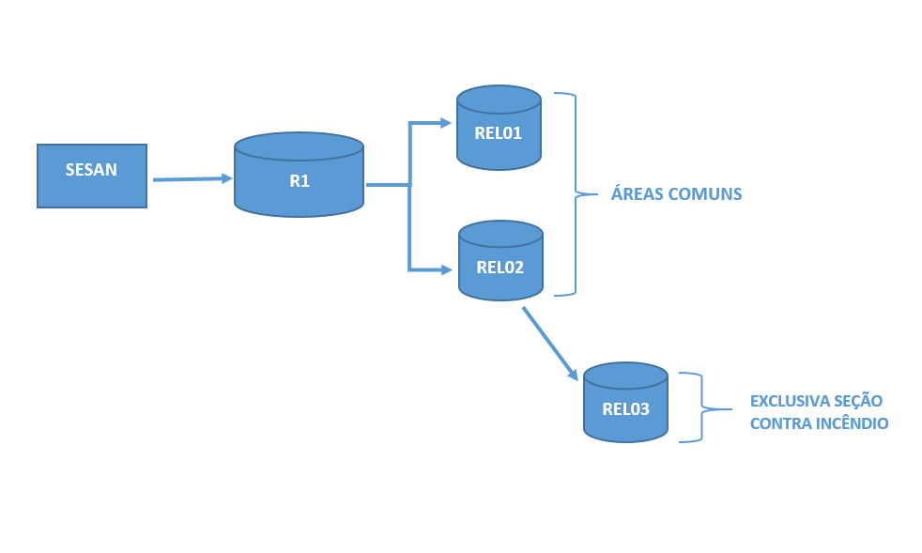

Os reservatórios não possuem equipamento para dosagem de cloro, sendo feita controle da dosagem mensalmente em 10 amostras de água nos pontos estabelecidos e aprovados pela ANVISA. A água para consumo humano é da rede da distribuição pública, oferecida em diversos pontos do terminal em bebedouros ou com filtros de água. A empresa responsável pela coleta e análise microbiológica e físico-química da água é a Ambientalis Analises Ambientais, CNPJ: 06164913000120.

ALIMENTAÇÃO: No Aeroporto Internacional de Navegantes estão instalados 01 restaurante e 03 lanchonetes na área pública, além de 03 lanchonetes em áreas restritas. Os funcionários são responsáveis pela própria alimentação, os quais realizam seu aquecimento nas copas disponíveis em cada área. As copas estão localizadas no setor de manutenção, navegação aérea, área administrativa, áreas operacionais (COA e fiscal de pátio) e refeitório para empresas terceirizadas e concessionários.

CLIMATIZAÇÃO: A capacidade do(s) sistema(s) de climatização existentes nas edificações em TR/BTU’s é de 245 TR; nome do técnico e empresa Responsável pelo(s) sistema(s) de climatização acima de 5 TR (60.000 BTU’s) = EMPRESA EQS ENGENHARIA LTDA – CNPJ: 80.464.753/0001-97 – ENDEREÇO: RUA JUDITE MELLO DOS SANTOS, Nº 135 – ÁREA INDUSTRIAL – SÃO JOSÉ/SC – CEP 88.104-800 – FONE (48) 3281-8333 – RESPONSAVEL VALTON LUIZ ARAGÃO – CREA/SC Nº 023752-0.

EFLUENTES SANITÁRIOS:

O SBNF possui uma Estação de Tratamento de Esgotos por sistema aeróbio, seguido por decantador primário, filtro biológico e cloração, visando o tratamento de esgoto gerados no terminal de passageiros, com capacidade de atendimento de 60 m³/dia, conforme croque apresentando abaixo.
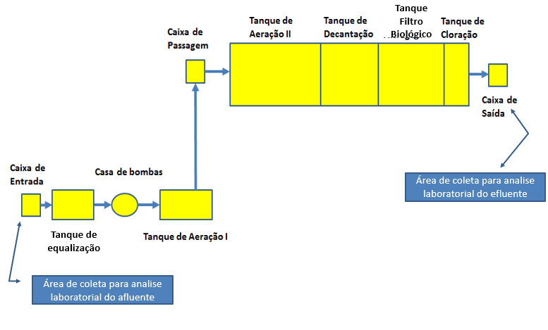
Figura. Fluxograma do sistema de tratamento de esgoto do aeroporto

FAUNA SINATRÓPICA E VETORES: o Terminal possui plano de controle de vetores, e conta com uma empresa para controle de vetores. As ações de controle de vetores/roedores no âmbito do terminal são realizadas pela empresa Astral Saúde Ambiental. O SBNF realiza ações de controle ao Aedes aegypti de acordo com o Programa de Combate ao Aedes aegypti da Infraero.

RESÍDUOS SÓLIDOS:

O SBNF possui PGRS aprovado pela FATMA, produz mensalmente aproximadamente 150 m³ de resíduos sólidos. Em todo o terminal realiza-se a coleta seletiva. O aeroporto ainda conta com uma Central de Resíduos para o armazenamento temporário de resíduos sólidos.
Empresa responsável pela coleta e transporte dos Resíduos Sólidos até a destinação final: Ambiental Transporte de Resíduos Ltda (CNPJ: 05.801.250/0001-44); sendo a frequência de coleta diária.
Local de destinação final desses resíduos sólidos: Aterro Sanitário Momento Engenharia Ambiental, R. Paulo Litzenberger, 1400 - Vila Itoupava, Blumenau - SC

Outras Informações:
É realizada aplicação de Brometo de Metila neste Porto/Terminal/Recinto?
Não é utilizado
Existe neste local cargas em perdimento?
Tipo de carga(s): Carga destinada a importação (Moveis de Madeira e Partes de Peças ). O tipo de carga em perdimento na importação é bastante dinâmico.
Local: Área de Perdimento do Terminal de Cargas

Existe neste local material sucateado, sob júdice?
Local: Sim, equipamento da empresa Vit Solo que estão na área aeronáutica próximo do NDB.

EMPRESAS PRESTADORAS DE SERVIÇOS:
Tabela 01: Razão Social de cada empresa e qual serviço realiza com o respectivo número da AFE e/ou CNPJ:
Empresa | AFE/CNPJ | Tipo de serviço prestado
Útil Assessoria e Terceirização de Locação de Mão de Obra Ltda | CNPJ 12.084.049/001-59/ AFE Matriz 9.07480-7/ AFE local em tramitação | Limpeza e conservação do Terminal de Passageiros
ASTRAL SAUDE AMBIENTAL SC LTDA. | CNPJ: 07.607.273/0001-48 / AFE 9.01172-5 | Controle de pragas e da fauna sinantrópica / Limpeza e desinfecção dos reservatórios de água (empresa subcontratada pela Útil)
Ambiental Transporte de Resíduos Ltda | CNPJ: 05.801.250/0001-44  AFE:9.04.118-9 | Coleta, transporte e destinação final de resíduos comuns e infectantes

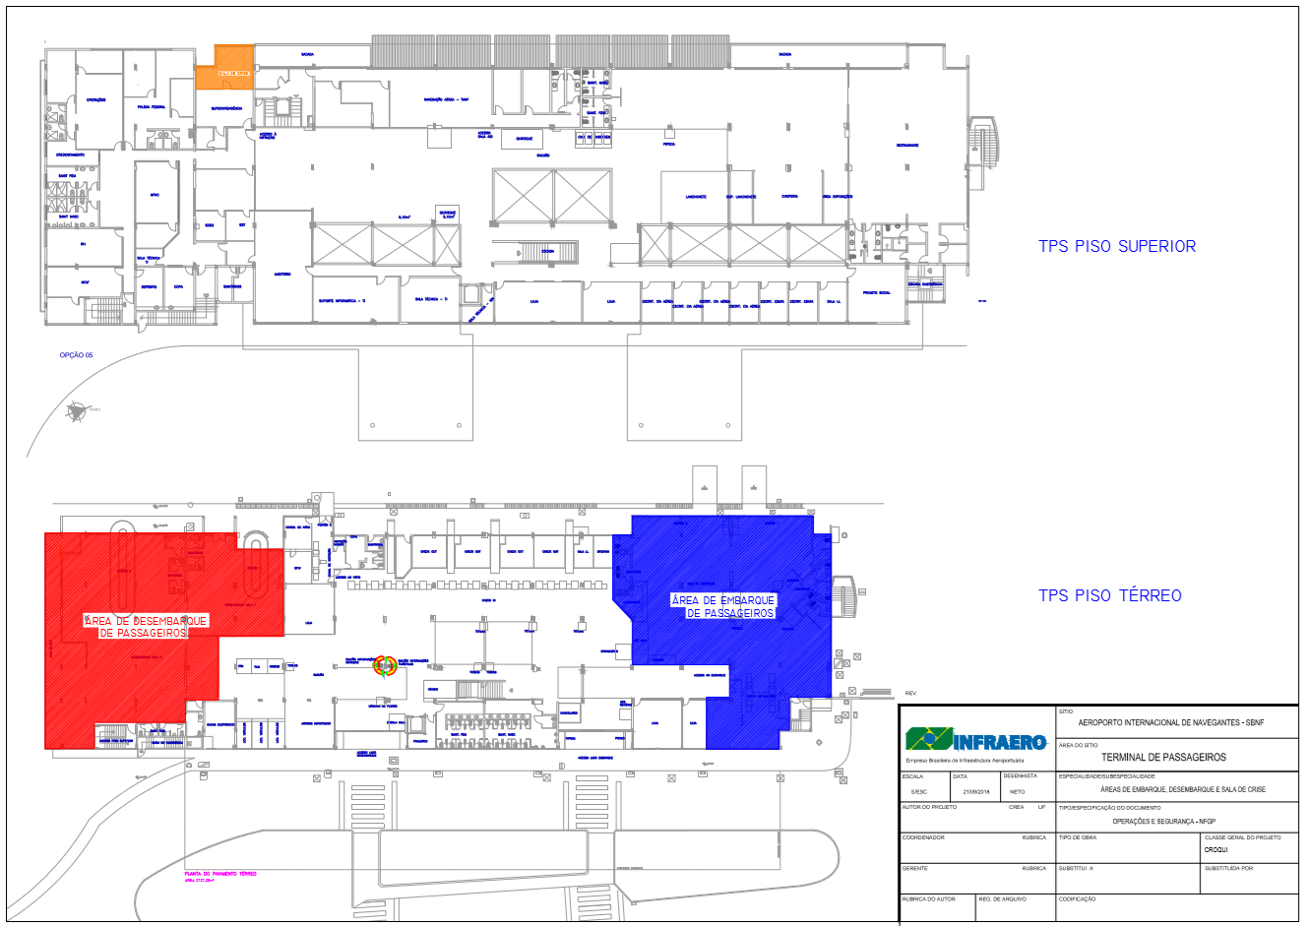
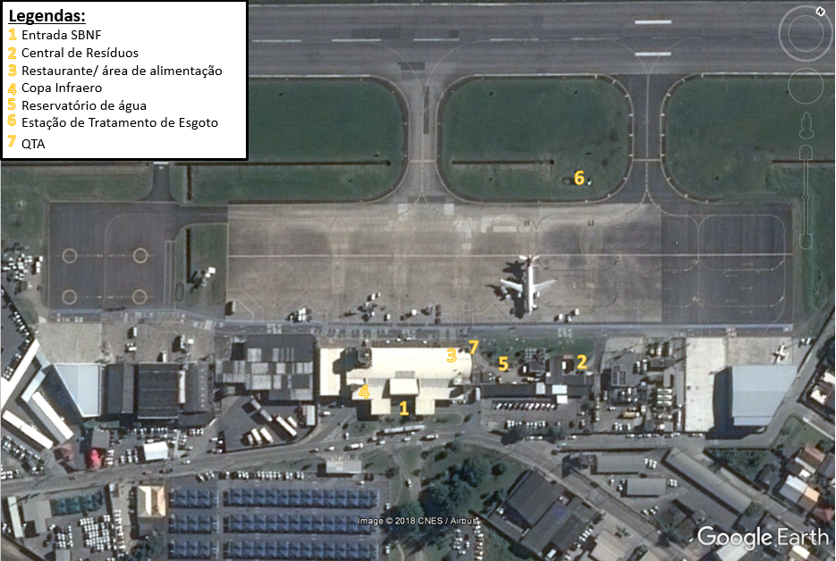
Não existe no aeroporto área para realizar as entrevistas ou área de quarentena caso ocorram casos suspeitos.
Será definida como sala de crise a sala da superintendência do Aeroporto de Navegantes. O ambiente destinado a essa finalidade possui mesa de reunião, sofás, monitores e equipamentos de computador.
Não há disponibilidade de pessoal para auxiliar em ESPII.
Sobre o transporte de passageiros/casos suspeitos:
A primeira escolha de hospital para encaminhar os passageiros e trabalhadores (em casos suspeitos de doenças contagiosas, principalmente) é o Hospital Municipal Nossa Senhora dos Navegantes.
O ponto de contato para acionar solicitação de transporte será o Centro de Operações Aeroportuárias – COA.
Há disponível ambulância no terminal para transporte até o citado Hospital.
O tempo médio para a chegada da ambulância é de 3 minutos.
O tipo de ambulância disponível no serviço médico de transporte de emergências médicas acionado é do tipo “B” (remoção).
Não há controle da vacinação dos trabalhadores diretamente envolvidos com o terminal e daqueles das empresas que atuam no terminal.
Não há campanha de vacinação no terminal/porto/recinto.

Sobre a rede hospitalar próxima:
O hospital mais próximo do terminal é o Hospital Municipal Nossa Senhora dos Navegantes.
O hospital de escolha para encaminhamento dos pacientes suspeitos de doenças infecto contagiosas é o Hospital Municipal Nossa Senhora dos Navegantes.
O referido hospital possui 54 leitos.
O hospital possui serviço de urgência e emergência 24 horas.
Existe campanha educativa para doenças sazonais, como a Dengue e algumas doenças respiratórias, como a gripe A, influenza H1N1, etc? Foram realizadas algumas campanhas educativas para doenças sazonais, como palestras, folhetos e informes sonoros para os passageiros.
Sobre a ocorrência de endemias (ebola), pandemias e ocorrência de novos agentes etiológicos (zica vírus, etc), alguma ação foi desenvolvida par conscientização da população portuária? Sim, foram realizadas palestras sobre o zica vírus, visando o combate do Aedes Aegypth junto a população aeroportuária.

  - Agravos à saúde prevalentes na região

Para decretar situação de emergência em saúde pública de importância internacional, a Organização Mundial da Saúde (OMS) deve considerar a necessidade de ação coordenada entre os países e analisar se a situação apresenta risco à saúde global.
A partir do levantamento de estruturas e recursos instalados no complexo portuário e aeroportuário do Vale do Itajaí foi elaborado este plano de contingência contendo ações para o fortalecimento das capacidades básicas previstas no Anexo 1B do RSI-2005 que garantam o atendimento na rotina e em eventos que possam constituir ESPII. O Brasil, como Estado Parte do RSI, vem desenvolvendo, fortalecendo e comprometendo-se a manter em seu território as capacidades para responder pronta e eficazmente aos riscos para a saúde pública e às ESPIIs.
O histórico de doenças e riscos presentes na região, a origem dos voos e embarcações ou navios, o fluxo de pessoas, bagagens e cargas que transitam no aeroporto de Navegantes e no complexo portuário do Vale do Itajaí foram considerados na elaboração da lista que se segue com as principais doenças transmissíveis. Não temos a pretensão de esgotá-las, portanto outras doenças ou agravos não citados podem ocorrer e medidas serão adotadas, nos moldes definidos neste plano, com vistas a limitar ou minimizar a propagação das mesmas.
Insta ressaltar que, segundo consta no RSI, para se determinar se um evento constitui ou não uma ESPII, o diretor Geral da OMS considerará:
- as informações fornecidas pelo Estado Parte;
- o instrumento de decisão presente no Anexo do RSI;
- o parecer do comitê de emergências;
- os princípios científicos, bem como as evidências científicas e outras informações relevantes disponíveis;
- uma avaliação de risco para a saúde humana, do risco de propagação internacional da doença e do risco de interferência com o tráfego internacional.
Abaixo estão listadas enfermidades que podem se constituir uma ESPII caso sejam atendidos os critérios acima expostos:
Síndrome Respiratória Aguda Grave (SRAG): são casos de síndrome gripal que evoluem com comprometimento da função respiratória, sem outra causa específica, que na maioria dos casos leva à hospitalização. Os casos podem ser causados por vírus, dentre os quais predominam os da influenza do tipo A e B, ou por bactérias, fungos e outros agentes. A influenza ou gripe é uma infecção viral aguda do sistema respiratório, de elevada transmissibilidade e distribuição global. Um indivíduo pode contraí-la várias vezes ao longo da vida e, em geral, tem evolução autolimitada. Esta doença se apresenta de forma mais ou menos grave de acordo com a diversidade antigênica de seu agente etiológico. Desse modo, na perspectiva da Saúde Pública, ela se constitui em distintos problemas que, apesar de inter-relacionados, demandam abordagens específicas de vigilância e controle, dependendo da gravidade das manifestações clínicas e do potencial pandêmico. A transmissão da Influenza ocorre através das secreções das vias respiratórias de uma pessoa contaminada ao falar, espirrar ou tossir ou, por meio das mãos após contato com superfícies contaminadas por secreções respiratórias de um indivíduo infectado. O período de incubação da doença dura de um a quatro dias. A transmissibilidade em adultos ocorre principalmente 24 horas antes do início dos sintomas e dura até três dias após o final da febre (BRASIL, 2013b). A capacidade de transmissão do vírus pelo ar é favorecida pela crescente aglomeração de pessoas em locais confinados e com pouca circulação de ar, por isso a avaliação da qualidade do ar interior em ambientes com sistema artificial de climatização é de suma importância. Além do convívio coletivo, meios de transporte cada vez mais eficientes aumentam as probabilidades de circulação de um novo vírus em pouquíssimo tempo (BRASIL, 2013b). Considerando os dados registrados no Sistema de Informação da vigilância de influenza (SIVEP_GRIPE), em 2010, o estado de Santa Catarina possuía duas unidades sentinelas de síndrome gripal para vigilância de vírus respiratórios. Foram coletadas 173 amostras (22,2% do preconizado para todo o ano), 27 amostras foram positivas (15,6%): 18 influenza B, 5 influenza A, 3 vírus sincicial respiratório e 1 parainfluenza. Nos dados registrados no SINAN on line sobre Influenza e SRAG, o estado de Santa Catarina notificou em 2009 e 2010, 5.402 casos, sendo 2.175 casos confirmados para influenza pandêmica H1N1 2009. De 1º de janeiro a 31 de outubro de 2017 (SE 43) foram notificados 1357 casos suspeitos de SRAG em Santa Catarina. Destes, 288 (21,2%) foram confirmados para Influenza, sendo 01 (0,3%) pelo vírus Influenza A(H1N1)pdm09, 226 (78,5%) pelo vírus A(H3N2), 03 (1,0%) estão aguardando subtipagem para identificação do tipo de vírus influenza A e 58 (20,1%) pelo vírus influenza B. Itajaí está entre os 5 municípios com maior número de casos neste período (13 casos). Até o dia 31/10/2017, dos 1357 casos notificados de SRAG, 188 evoluíram para óbito.
Doenças transmitidas por vetores e animais sinantrópicos: "Devemos estar atentos ao movimento de emergência de novos padrões. Tratamos de agentes biológicos que estão em processo de evolução e adaptação às condições que nós criamos. A isso chama-se antropização", segundo o pesquisador Paulo Sabroza, da Escola Nacional de Saúde Pública (Ensp/Fiocruz) (fonte: https://portal.fiocruz.br/pt-br/content/oms-alerta-para-doencas-transmitidas-por-vetores-e-ensp-lista-mais-comuns-no-brasil). Segundo o informe da Organização Pan-americana de Saúde (Opas), as doenças de transmissão vetorial são responsáveis por uma alta carga de morbidade e mortalidade especialmente nos países mais pobres, causando ausência escolar, aumento da pobreza, diminuição da produtividade econômica e sobrecarga dos sistemas de saúde. Na Região das Américas as doenças transmitidas por vetores de maior importância epidemiológica são a malária, dengue, doença de chagas, leishmaniose, filariose linfática, esquistossomose e tracoma. Epidemiologista e especialista em vetores, Paulo Sabroza lembra que a malária continua como a principal doença no mundo pela sua frequência e pelos casos de mortalidade (fonte: https://portal.fiocruz.br/pt-br/content/oms-alerta-para-doencas-transmitidas-por-vetores-e-ensp-lista-mais-comuns-no-brasil).
Dengue: a dengue é uma doença infecciosa febril aguda causada por um vírus e é transmitida, no Brasil, através do mosquito Aedes aegypti, também infectado pelo vírus. Atualmente, a dengue é considerada um dos principais problemas de saúde pública de todo o mundo. O vírus causador da doença possui quatro sorotipos: DEN-1, DEN-2, DEN-3 e DEN-4. A partir de 1995, a dengue passou a ser registrada em todas as regiões do país. Em 2016, no total, Santa Catarina apresentou 4.306 casos confirmados de dengue, 3.951 deles transmitidos dentro do estado; 68 de febre de Chikungunya e 49 de zika vírus, que são doenças virais transmitidas pelo mesmo mosquito.
Ratos: Os ratos podem transmitir cerca de 30 doenças. Entre as mais comuns estão a leptospirose, as hantaviroses e a peste.
Leptospirose: A leptospirose é causada pela bactéria leptospira, transmitida ao homem pela urina de ratos, ratazanas e camundongos. A leptospira penetra no corpo pela pele, principalmente se houver algum ferimento ou arranhão. Após chuvas intensas, as águas invadem as tocas dos roedores e carregam as bactérias para as residências e vias públicas. Em situações de enchentes e inundações, comuns na região do Vale do Itajaí, a urina dos ratos, presente em esgotos e bueiros, mistura-se à enxurrada e à lama das enchentes. Qualquer pessoa que tiver contato com a água ou lama contaminadas pode se infectar. Geralmente os surtos de leptospirose começam uma semana após as enchentes. Na época de seca, também oferecem riscos à saúde humana o contato com água ou lama de esgoto, lagoas ou rios contaminados e terrenos baldios onde existam ratos. Portanto, deve-se evitar o contato com esses ambientes. Os sintomas da leptospirose são: febre, dor de cabeça, fraqueza, dores no corpo (especialmente na panturrilha), pele amarelada e calafrios. Eles surgem de sete a quinze dias após a infecção. Ao perceber os sintomas deve-se procurar um hospital e informar ao médico a ocorrência do contato com água ou lama das enchentes.
Hantavirose: é uma doença infecciosa grave, causada pelo hantavírus, transmitido por saliva, fezes ou urina dos roedores. Essas secreções secam misturam-se à poeira do ar. A principal forma de infecção ocorre quando a pessoa inala poeira em ambientes onde o vírus esteja presente, principalmente em locais fechados, como galpões e armazéns, por exemplo. Depois de ser inalado, o vírus pode levar até 60 dias para entrar em ação. Apesar de ter sido detectada há poucas décadas, a doença já se espalhou pelo mundo e têm alto índice de mortalidade. Apesar de registrada em quase todo país, a doença tem maior incidência nas regiões Sul e Centro-Oeste. Com o fim das chuvas, os alimentos para os roedores diminuem e eles saem para buscar comida no habitat humano. Nas regiões de Mata Atlântica, os casos são mais frequentes entre os meses de outubro e dezembro, e o transmissor é o rato da taquara. Os sintomas da hantavirose são: febre e dores de cabeça, no corpo e na região abdominal, mas como esses sintomas também estão presentes em gripes, pneumonias e nos casos de dengue, fica mais difícil o diagnóstico da doença ainda na fase inicial. No entanto, isso é importante para evitar o agravamento dos sintomas, tais como a tosse seca e dificuldade de respirar. Nessa fase, se não for internado em um Centro de Terapia Intensiva (CTI), o paciente pode morrer, pois precisa de aparelhos para ajudá-lo a respirar. Não existe vacina ou tratamento específico para a hantavirose. As únicas medidas capazes de evitar a morte são o diagnóstico precoce e os cuidados adequados em um CTI. Os celeiros, porões e casas nas regiões rurais devem ser limpos, o que ajuda a prevenir a doença e evitar a propagação do vírus. Os grãos devem ser armazenados em locais bem fechados, que impeçam o acesso dos roedores, e não se deve deixar lixo acumulado. Há risco, ainda, de se contrair o hantavírus durante pescarias e passeios de ecoturismo, que são passeios comuns para os turistas que visitam a região do Vale do Itajaí. Quem gosta de estar junto à natureza deve evitar deitar diretamente no chão, acampar em locais com presença de fezes de roedores ou de outros pequenos animais e andar descalço. Caso levem alimentos, os turistas devem mantê-los em recipientes hermeticamente fechados.
Peste: A peste negra ou “febre do rato”, como é conhecida popularmente, é uma doença infecciosa aguda, transmitida principalmente por picada de pulga (de ratos) infectada pela bactéria Yersinia pestis. A peste teve um impacto enorme na Europa no século XIV, quando se espalhou rapidamente e matou cerca de 25 milhões de europeus – um terço da população do continente naquela época. A epidemia voltou a ocorrer várias vezes nos séculos seguintes. A peste continua sendo muito perigosa em diversas partes do mundo. Focos naturais da doença persistem na África, na Ásia, no sudeste da Europa, na América do Norte e na América do Sul. De acordo com o Ministério da Saúde, no Brasil, entre os anos de 1993 e 2007, foram notificados 74 casos de peste humana. Além do potencial epidêmico, é alta a mortalidade que a doença pode causar. Na forma bubônica, quando não tratada, a letalidade pode alcançar 50%, e nas formas pneumônica e septicêmica, pode alcançar até 100%.
Doença de Chagas: Causada por protozoários do gênero Trypanosoma, que parasitam o sangue e os tecidos de pessoas e animais, geralmente transmitidos de um hospedeiro a outro por insetos. No caso humano, o principal vetor é um percevejo popularmente conhecido como barbeiro ou chupão. Assim que o barbeiro termina de se alimentar do sangue de um indivíduo, ele defeca, eliminando os protozoários e colocando-os em contato com a ferida e a pele da vítima.
Doenças transmitidas por carrapatos: Existem mais de 60 tipos de carrapatos e eles podem causar diversas doenças, sendo que as mais conhecidas são a doença de Lyme, mais comum nos Estados Unidos e Europa, e a Febre Maculosa Brasileira (FMB), também conhecida como doença do carrapato. A FMB é uma doença infecciosa febril aguda, de gravidade variável, cuja clínica pode apresentar desde as formas leves e atípicas até formas graves, com elevada taxa de letalidade. É causada pela bactéria Rickettsia rickettsii, transmitida por carrapatos, caracterizando-se por ter início abrupto, com febre elevada, cefaléia e mialgia intensa e/ou prostração seguida, em alguns casos, de exantema maculopapular. Santa Catarina registrou o primeiro caso de FMB em 2003 e desde então já foram notificados 724 casos suspeitos e 347 confirmados. Apesar de serem diagnosticados como Febre Maculosa (com soroconversão pela reação de imunofluorescência indireta), os casos de Santa Catarina se apresentam como exceção em relação ao restante do país, com quadro clínico moderado, presença de linfoadenopatia e sem gravidade ou fatalidade (fonte: http://www.dive.sc.gov.br/conteudos/zoonoses/notas-tecnicas/Nota%20T%C3%A9cnica%20n%C2%BA%2002%20pesquisa%20FMB.pdf). A melhor forma de se prevenir é evitar áreas infestadas por carrapato, principalmente durante o período de maio a outubro. Vale mencionar a importância de animais como o cachorro, o cavalo e a capivara no ciclo de transmissão da doença, que, além de fonte de alimentação para os carrapatos, podem auxiliar no deslocamento de insetos infectados e estão próximos ao homem. Por isso, é preciso ficar atento à presença do vetor nos animais. É essencial que toda a população e os profissionais de saúde tenham conhecimento sobre os riscos do contato com carrapatos, direta ou indiretamente, pois esses artrópodes são o segundo maior transmissor de doença para o homem, depois dos mosquitos vetores. Ao ser observado algum carrapato aderido à pele, é importante removê-lo com cuidado e rapidez. Outro ponto importante: o controle de carrapatos em animais, assim como o uso de inseticidas/carrapaticidas devem ser realizados somente sob orientação de profissionais de saúde pública, agricultura e meio ambiente, considerando a concentração do produto, o melhor período do ano para o seu uso, e acima de tudo, os efeitos prejudiciais e a presença de resistência.
O sarampo é uma doença infecciosa aguda, de natureza viral, grave, transmissível e extremamente contagiosa, muito comum na infância. A viremia, causada pela infecção, provoca uma vasculite generalizada, responsável pelo aparecimento das diversas manifestações clínicas. Caracteriza-se por febre alta, acima de 38,5°C, exantema maculopapular generalizado, tosse, coriza, conjuntivite e manchas de Koplik (pequenos pontos brancos que aparecem na mucosa bucal, antecedendo ao exantema) (fonte: BRASIL, [2013?]b). A transmissão ocorre de quatro a seis dias antes até quatro dias após o aparecimento do exantema. O período de maior transmissibilidade ocorre dois dias antes e dois dias após o início do exantema (fonte: BRASIL, [2013?]b). A vacinação é a única maneira de prevenir a doença. Países como Japão, Alemanha, alguns países da África e outros países da Ásia, não apresentam uma cobertura vacinal muito ampla contra o sarampo. Neste sentido, recomenda-se que os profissionais da área de turismo e os viajantes residentes no Brasil, que tenham como destino países pertencentes a outros continentes que não as Américas, procurem um posto de saúde pelo menos quinze dias antes da viagem para serem vacinados (fonte: BRASIL, [2013?]b). É importante que, além dos viajantes que vão para outros países, todos os profissionais dos aeroportos com idade até 39 anos para os homens e 49 para as mulheres, desde os aeroviários e taxistas até quem trabalha dentro das lojas ou das lanchonetes, tomem a vacina, caso não comprovem vacinação prévia contra o sarampo (fonte: BRASIL, [2013?]b).
Meningites: A meningite é um processo inflamatório das meninges, membranas que envolvem o cérebro e medula espinhal. Pode ser causada por diversos agentes infecciosos como bactérias, vírus, fungos dentre outros, e por agentes não infecciosos. Os principais sinais e sintomas são: febre alta que começa abruptamente, dor de cabeça intensa e contínua, vômito, náuseas, rigidez de nuca e manchas vermelhas na pele (fonte: BRASIL, [2013?]b). Em geral, a transmissão é de pessoa a pessoa, através das vias respiratórias, por gotículas e secreções do nariz e da garganta, havendo necessidade de contato íntimo (residentes da mesma casa, pessoas que compartilham o mesmo dormitório ou alojamento, comunicantes de creche ou escola, namorado) ou contato direto com as secreções respiratórias do paciente (fonte: BRASIL, [2013?]b). O período de incubação é de 2 a 10 dias, em média 3 a 4 dias. Pode haver alguma variação em função do agente etiológico responsável. O período de transmissibilidade também é variável e depende do agente infeccioso e da instituição do diagnóstico e tratamento precoces (fonte: BRASIL, [2013?]b). As meningites bacterianas constituem grave problema de saúde pública em função da sua alta morbi-mortalidade e sequelas, atingindo notadamente crianças e adolescentes. A meningite, assim como o sarampo e a tuberculose, faz parte da Lista Nacional de Doenças de Notificação Compulsória, de acordo com a Portaria MS 104 de 25 de janeiro de 2011. Todo caso suspeito deve ser notificado às autoridades de saúde, que deverão providenciar, de forma imediata, a investigação epidemiológica e avaliar a necessidade da adoção das medidas de controle pertinentes (fonte: MINAS GERAIS, 2012). No estado de Santa Catarina, foram confirmados 1.545 casos de meningite bacteriana entre 2005 e 2010, destes, foram confirmados por diagnóstico laboratorial específico, que permite a identificação do agente etiológico, 50%. Poliomielite: Chama-se a atenção para o risco de importações de casos de países onde ainda há circulação endêmica do poliovírus selvagem (Nigéria, Paquistão e Afeganistão). Com isso, reforça-se a necessidade de manter ações permanentes e efetivas de vigilância da doença e níveis adequados de proteção imunológica da população, especialmente a população que entra em contato com bagagens, cargas e passageiros nas zonas portuária e aeroportuária.
Tuberculose. A tuberculose é causada por bactérias que integram o complexo Mycobacterium tuberculosis. Em adolescentes e adultos jovens, o principal sintoma da tuberculose pulmonar é a tosse (por três semanas ou mais), associada ou não a febre (especialmente à tarde), suor intenso à noite, falta de apetite e emagrecimento (fonte: BRASIL, [2013?]b). A tuberculose é uma doença transmitida de pessoa a pessoa a partir da inalação de partículas muito pequenas (aerossóis) eliminadas por pessoas com tuberculose ativa. O contato direto com o paciente em ambiente fechado, com pouca ventilação e ausência de luz solar, representa maior chance de outra pessoa ser infectada com a bactéria causadora da doença. Somente pessoas com tuberculose ativa pulmonar ou laríngea transmitem a doença e, em geral, após 15 dias de tratamento adequado elas já não são mais capazes de infectar outras pessoas (fonte: BRASIL, [2013?]b). No Brasil em 2015 foram diagnosticados mais de 67 mil novos casos de tuberculose e ocorreram aproximadamente 4,6 mil mortes em decorrência da doença. O Brasil ocupa o 18º lugar entre os 22 países com alta carga da doença, que são responsáveis por 80% do total de casos de tuberculose no mundo, segundo o último relatório da OMS. Em 2010, o estado de Santa Catarina notificou 1.713 casos novos de tuberculose (TB), apresentando uma taxa de incidência de 27,4/100.000 habitantes. (fonte: http://bvsms.saude.gov.br/bvs/publicacoes/sistema_nacional_vigilancia_saude _sc_5ed.pdf). Em 20,8% dos casos havia coinfecção com HIV. Analisando o ano de 2015, observa-se que a Região de Saúde de Foz do Rio Itajaí, composta pelos municípios de Balneário Camboriú, Camboriú, Itajaí, Navegantes, Penha, Bombinhas, Itapema, Balneário Piçarras e Porto Belo concentrava quase 50% dos casos incidentes em Santa Catarina.
Cólera: Dentre as de Doenças de Transmissão Hídrica e Alimentar (DTHA), destaca-se a cólera que continua a ser um risco presente em muitos países, circulando atualmente em pelo menos três continentes – África, Ásia e Oceania. Por ser um problema de saúde pública grave, podendo potencialmente causar um número elevado de mortes, propagar-se de maneira rápida e eventualmente ultrapassar barreiras internacionais, além de afetar as viagens e o comércio, é de importância primordial ter uma resposta bem coordenada, oportuna e eficaz. No Brasil o último caso confirmado (importado) foi em 2006. Santa Catarina não teve nenhum caso. É impossível evitar a entrada do cólera no país, mas a propagação da doença dentro do estado pode ser evitada com detecção imediata e confirmação de casos, seguida de resposta adequada. O enfrentamento da situação deve sempre ser seguido de planejamento e implementação de atividades que permitam uma abordagem mais eficaz na ocorrência de casos de cólera e/ou surtos de DTHA. O cólera é uma doença diarreica causada por infecção do intestino com o Vibrio cholerae do tipo 01 ou 0139. Pode infectar tanto crianças como adultos. As formas leves e assintomáticas são hoje mais frequentes. Cerca de 20% das pessoas infectadas desenvolvem diarreia aquosa aguda – e destas, 10-20% desenvolvem diarreia aquosa severa com vômitos. Como o período de incubação é muito curto (sete horas a cinco dias), o número de casos pode aumentar de maneira extremamente rápida. A taxa de mortalidade em casos não tratados pode ser de 30-50%. Contudo, o tratamento é simples (reidratação) e se aplicado corretamente, a taxa de mortalidade deve ser inferior a 1%. Se estes doentes não são tratados rapidamente e de maneira adequada, a perda de grandes quantidades de água e sais pode causar desidratação grave e morte num espaço de horas. Vale salientar que no decorrer de um voo longo (com destino, escalas ou conexões longínquas) o paciente/passageiro não tem acesso aos melhores suportes médicos, o que pode agravar sua saúde e aumentar o risco de óbito. Outra preocupação é sobre o acesso à assistência médica que este paciente terá no destino, caso não seja sua pátria natal.
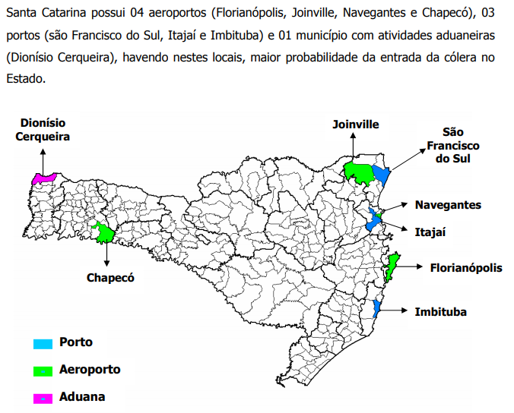

  - Cenários de risco

A ocorrência de todos estes agravos à saúde acima citados dependerá de vários fatores e poderá envolver vários atores. Trabalhamos aqui com o fato de nas zonas de fronteira as populações e trabalhadores serem mais vulneráveis a desenvolver doenças e agravos de importância para a saúde pública internacional, podendo se tornar hospedeiros e agentes da disseminação dessas doenças.
A população envolvida primariamente nos cenários de risco aqui expostos são distintas entre aeroporto, portos e recontos alfandegados e serão apresentadas separadamente.
- No aeroporto a população vulnerável abrange desde os passageiros das aeronaves, tripulação e funcionários que atuam a bordo (especialmente no momento do desembarque dos passageiros, fazendo a limpeza e desinfecção dos sanitários e poltronas a bordo, abastecimento de alimentos, etc), equipe responsável pelo transbordo das bagagens (potencialmente contaminadas), equipe que realiza a limpeza e desinfecção das áreas aeroportuárias (especialmente sanitários e áreas com secreções humanas), funcionários dos serviços de alimentação e comércio no interior do aeroporto, funcionários da empresa administradora aeroportuária, taxistas e motoristas que atuam no transporte de passageiros, funcionários do ferry boat (devido terem contato com passageiros oriundos do aeroporto), outros passageiros que se encontrem no aeroporto (por isso deve-se evitar cruzamento de fluxo de passageiros no embarque e desembarque).
- Na área de portos, os trabalhadores que entram em contato com as secreções e excrementos humanos estão muito vulneráveis, incluindo-se neste grupo os trabalhadores responsáveis pelo manejo de resíduos sólidos, operação de estações de tratamento de efluentes, pela limpeza e desinfecção de áreas e sanitários, além dos demais trabalhadores que convivem nesta área de fronteira, inclusive funcionários de setores comerciais e administrativos.
Para o atendimento dos agravos potenciais supracitados será necessário que o aeroporto desenvolva e mantenha suas capacidades básicas e de resposta instaladas, tais como ambulância para remoção de passageiros e leitos em hospitais previamente definidos, capacidade com infraestrutura para implantar protocolos pré-estabelecidos e equipe treinada em implementá-los, incluindo dar suporte e coletar informações dos passageiros das aeronaves, fazer o correto acionamento do plano de contingência e alertar a autoridade sanitária competente.
As capacidades básicas já instaladas para emergências e desastres são tratadas aqui como resiliência. O aeroporto deve apresentar suas condições para atendimento de emergência em saúde pública, apresentar sua resiliência. No que tange ao perfil de risco peculiar a sua área e aos cenários de risco, avaliaremos continuamente a capacidade já instalada (ou resiliência) para lidar com possíveis emergências em Saúde Pública.
Para isso, todos os administradores, consignatários e locatários das instalações aeroportuárias deverão responder e manter atualizadas as respostas ao questionário, encaminhado por meio de Notificação Sanitária. As perguntas estão apresentadas em um tópico a parte neste PC.
Importante salientar que na análise do perfil de risco, constatou-se que muitos agravos são imunopreviníveis com a administração de vacinas. A situação vacinal de viajantes e trabalhadores deve ser verificada em caso de ESP. Passageiros oriundos de países estrangeiros podem trazer consigo doenças já erradicadas ou controladas no Brasil, como a pólio e o sarampo, ou mesmo doenças com baixa prevalência na nossa região e não controladas em outras unidades da federação, como a febre amarela. Toda a população aeroportuária e portuária deve estar com as vacinas em dia a fim de contribuir para o contingenciamento de doenças imunopreviníveis, potencialmente ESPIIs.

  - Os riscos – gerenciamento e mitigação

O maior fator de risco é o trânsito de passageiros possivelmente portadores de doenças transmissíveis, incluindo a ocorrência e transmissão desses agravos transmissíveis a bordo. Além disso, o fluxo de cargas e bagagens que podem carrear agentes patológicos, bem como químicos, biológicos, radiológicos e nucleares (QNBR), que podem ser fatores de risco.
Não apenas os fatores individuais possibilitam que as ameaças e perigos afetem as populações, fatores ambientais e sociais também precisam ser considerados para a prevenção e enfrentamento de ESP. Para isso, a Anvisa do Posto Portuário e Aeroportuário do Vale do Itajaí tem continuamente trabalhado na fiscalização sanitária, dando orientações e treinamento “on the job”, e participado de reuniões e palestras com os administradores e trabalhadores da região portuária e aeroportuária. Os controles ambientais e sociais são definidos no Regulamento Sanitário Internacional como uma das capacidades básicas que os portos e aeroportos internacionais devem manter operando.
Então, o perfil de risco aqui identificado para o AI Ministro Victor Konder é o passo inicial de um processo contínuo e será refeito a cada revisão do plano e após o enfrentamento de emergências. Conhecendo os fatores de risco presentes nessa região, podemos afirmar que como efeitos secundários da ocorrência de ESPII poderão ocorrer atrasos e cancelamentos de voos, aplicação a bordo de formulários específicos para avaliação da saúde dos passageiros e tripulação a bordo de aeronaves (especialmente quando houver passageiros oriundos de locais de risco), aplicação de vacinas e questionários para a população aeroportuária (tripulantes, funcionários e equipe de solo), contratação/utilização de ambulâncias e ocupação de leitos em hospitais previamente identificados, impactos na circulação de bens e passageiros, dentre outros.
No que tange às áreas de atuação da Anvisa no aeroporto Internacional de Navegantes e no Complexo Portuário do Itajaí, a fim de gerenciar os riscos existentes, tem-se desenvolvido ações de fiscalização e orientação - preventivas e corretivas. Algumas delas estão listadas abaixo, e fazem parte da mitigação e gerenciamento de riscos de transmissão de doenças e ocorrência de agravos à saúde.

Fiscalização do tratamento do esgoto:
Com enfoque à prevenção do cólera por meio da inspeção da estação de tratamento de esgoto (ETE) e análise dos laudos laboratoriais para verificação da eficiência da ETE e da qualidade do efluente, visa-se também proteger o meio ambiente. É sabido que o controle sanitário dos dejetos nas vias fluviais é imprescindível para a qualidade da água que será fornecida pela rede de distribuição, visto que o ponto de captação não deve ser contaminado com esgoto. Não despejar microrganismo patogênicos nas rede de esgoto ou nos canais fluviais é uma medida de prevenção de alastramento de ESP, e a inspeção e controle contínuos são medidas de gerenciamento deste risco.

Inspeção para o controle da qualidade da água potável:
Realizadas continuamente visam a prevenção de doenças de transmissão hídrica, tais como estas abaixo listadas (tachado em amarelo aquelas de maior interesse, seja por sua gravidade ou alta incidência) – vide Figura 1.
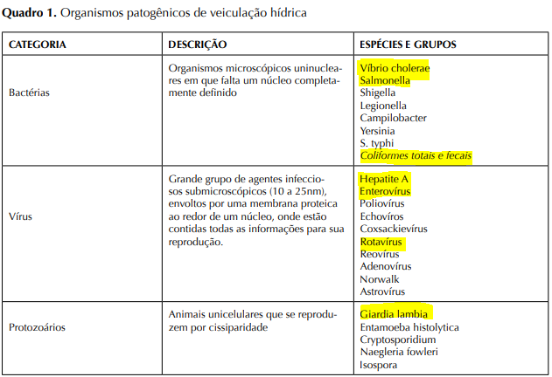
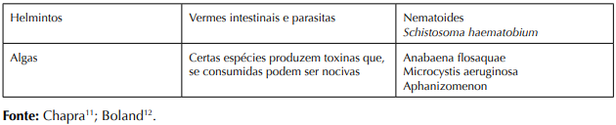
Figura 1 - Microrganismos causadores de doenças de veiculação hídrica
Vale lembrar que em 1991, o cólera causou a morte de milhares de habitantes no Peru, sendo a origem da doença a suspensão do processo de desinfecção por derivados clorados no tratamento de água potável. A entrada do cólera no Brasil se deu no mesmo ano, e o vibrião não se descolou por vias fluviais, mas sim no intestino de viajantes, chegando a vários estados brasileiros.
O agente desinfetante prioritariamente utilizado nas instalações do Aeroporto Internacional de Navegantes é o cloro, e sua concentração na água que será distribuída pela rede interna no terminal são mensalmente mensuradas e avaliadas. Além disso, outros parâmetros, inclusos os microbiológicos, são analisados para averiguação da potabilidade da água e a Anvisa faz o acompanhamento dos laudos de avaliação em diversos pontos de coleta internos dos terminais, bem como exige os certificados de limpeza e desinfecção dos reservatórios de água e relatórios sobre a rede interna de distribuição.

Inspeção dos serviços de alimentação
Realizadas com o intuito de verificar a implementação das boas práticas na manipulação (BPM) de alimentos, visa: a prevenção de salmonelose e outras Doenças Transmitidas por Alimentos (DTAs), a prevenção de surtos de norovírus (por meio da desinfecção de superfícies), evitar a ocorrência de agravos aos trabalhadores que poderiam contribuir na disseminação de DTAs, proteger e promover a saúde dos trabalhadores, evitar a transmissão de doenças por meio de uso inadequado de EPIs (como as luvas e protetores térmicos), o correto manejo dos resíduos sólidos resultantes a fim de proteger o meio ambiente e a saúde dos viajantes, o controle da qualidade da água utilizada no preparo de alimentos, a fiscalização e investigação de casos e surtos de DTAs e a investigação de denúncias.
A OMS afirma que “alimentos inseguros podem causar mais de 200 doenças, indo desde a diarreia ao câncer”. A organização cita como exemplos a comida de origem animal mal cozida, frutas e vegetais contaminados com fezes e mariscos que contenham biotoxinas. As crianças com menos de cinco anos representam mais de 40% das pessoas que contraem alguma doença ou infecção. Insta lembrar que em 2005 um surto registrado da Doença de Chagas numa área turística do sul do Brasil concitou a atenção internacional como consequência de ter afetado a um grupo de turistas internacionais e de ter sido registrada alta morbidade e mortalidade. Por isso, é de suma importância que nos países endêmicos se considere a via de transmissão oral da doença de Chagas para o seu diagnóstico, prevenção, manejo e controle, dadas a incidência, morbidade e mortalidade que esta via gera. Frente a toda síndrome febril aguda, compatível com doença de Chagas aguda, é importante que se pense no diagnóstico diferencial da afecção por via oral pelo T. cruzi (síndrome febril prolongada, compatível com doença de Chagas aguda, com ausência de porta de entrada, e presença de outros sinais tais como: edema facial, edema de membros, adenomegalia, hepatomegalia, esplenomegalia, miocardite, exantema, meningoencefalite, manifestações hemorrágicas e icterícia).
As inspeções realizadas pela Anvisa e as auto inspeções realizadas pela responsável técnica tem o intuito de reduzir o risco de ocorrência de DTAs, e para isso acontecer é fundamental que estejam implementadas as Boas Práticas de Higiene (BPH) e o Plano de limpeza e desinfecção (PLD), Boas Práticas de Manipulação de alimentos (BPM), Procedimentos Operacionais Padrão (POPs) e eventualmente Análises de Perigos e Pontos Críticos de Controle (APPCC ou HACCP), avaliados pela Anvisa.

Controle de pragas, vetores, reservatórios e da fauna sinantrópica
Com o intuito de prevenir a infestação de cargas e da infraestrutura de áreas aeroportuárias e portuárias, bem como nos recintos alfandegados, visando evitar a contaminação do meio ambiente e principalmente da população aero e portuária e dos passageiros e tripulantes, bem como a disseminação de doenças veiculadas por estes animais, vem sendo realizadas inspeções sanitárias para avaliação e acompanhamento dos resultados deste controle realizado pelos próprios terminais e recintos.

Orientação aos viajantes, emissão do certificado internacional de vacinação e aos trabalhadores
A Anvisa vem realizando a orientação de viajantes e emissão do Certificado Internacional de vacinação (CIV) especialmente no que tange à febre amarela. Desde o dia 1º de julho de 2017 até 10 de abril de 2018 registrou-se 1.127 casos confirmados de febre amarela no Brasil. No total, foram 5.052 casos notificados, sendo 2.806 já descartados e 1.119 continuam em investigação. No ano passado, considerando o mesmo período de monitoramento (julho/2016 a 10 de abril/2017) eram 712 casos e 228 óbitos confirmados. A vacina é a única proteção contra a doença. Além da vacinação promovida pelo Ministério da saúde, outras ações para diferentes doenças são alvos de ações de orientação. Por exemplo, campanhas que reforçam a necessidade da adequada higienização das mãos e uso de produtos antissépticos como o álcool gel na higienização das mãos para prevenção da Influenza e das SRAGS (síndromes respiratórias agudas graves).

  - Capacidade Básica – para vigilância e de resposta

Para conhecer cada um dos envolvidos – pessoal, instituições, trabalhadores, processos de trabalho em área de risco, etc realizou-se um estudo sobre a resiliência, começando pela investigação das capacidades básicas instaladas segundo preconiza o Regulamento Sanitário Internacional – RSI.
Vale ressaltar que para a inclusão de protocolos no Plano de Contingência, no que concerne às ações específicas por tipo de doenças, é importante conhecermos os cenários de risco. Por isso, é importante que todas as unidades envolvidas no Plano de contingência apresentem dados sobre agravos que tenham ocorrido nos últimos anos. Os dados epidemiológicos históricos e recentes poderão nortear ações preventivas e a inclusão de protocolos e procedimentos específicos no plano de contingência.
Algumas perguntas, como estas, precisam ser respondidas e mantidas atualizadas: Quais itens das necessidades básicas para enfrentamento de ESPII são possíveis de serem atendidos e em qual prazo? Quais já estão sendo atendidos? E quais as sugestões para suprir os itens que não podem ser atendidos em curto prazo? Quais itens das necessidades básicas para enfrentamento de ESPII são passíveis de serem atendidos? Quais já estão sendo atendidos? E quais as sugestões para suprir os itens que não podem ser atendidos de imediato?
Vide capítulo das capacidades básicas instaladas no RSI, abaixo transcritas e disponível em:
http://www.anvisa.gov.br/hotsite/viajante/Regulamento_Sanitario_Internacional_vers%C3%A3o%20para%20impress%C3%A3o.pdf para maiores esclarecimentos.
Para dar maior uniformidade às respostas que serão apresentadas sobre as capacidades de cada um dos envolvidos, seguem questionamentos abaixo no item 1.5.2 deste plano de contingência, concernente às capacidades básicas necessárias para atendimento de ESPII.

Capacidade básicas necessária para portos, aeroportos, e passagens de fronteiras terrestres designadas

- Em todos os momentos

Capacidades para:

(a) fornecer acesso a (i) um serviço médico apropriado, que disponha de meios de diagnóstico, localizado de maneira a permitir a pronta avaliação e cuidados aos viajantes doentes, e (ii) funcionários, equipamentos e instalações adequados;

(b) fornecer acesso a equipamentos e pessoal para o transporte de viajantes doentes até um serviço médico apropriado;

(c) fornecer pessoal treinado para a inspeção de meios de transporte;

(d) garantir um ambiente seguro para viajantes utilizando as instalações do ponto de entrada, incluindo suprimento de água potável, estabelecimentos para refeições, serviços de comissária aérea, banheiros públicos, serviços adequados para o disposição final de resíduos sólidos ou líquidos, e outras áreas de risco potencial, por meio da realização de programas de inspeção, conforme apropriado; e

(e) fornecer, na medida do possível, um programa e pessoal treinado para o controle de vetores e reservatórios nos pontos de entrada ou em suas proximidades.

- Para responder a eventos que possam constituir emergências de saúde pública de importância internacional

Capacidades para:

(a) fornecer uma resposta apropriada a emergências de saúde pública, estabelecendo e mantendo um plano de contingência para emergências de saúde pública, incluindo a nomeação de um coordenador e de pontos de contato nos pontos de entrada, nas agências de saúde pública e em outros órgãos e serviços relevantes;

(b) fornecer avaliação e assistência a viajantes ou animais afetados, por meio do estabelecimento de acordos com serviços médicos e veterinários locais para seu isolamento, tratamento e outros serviços de apoio que possam ser necessários;

(c) fornecer um espaço adequado, separado de outros viajantes, para entrevistar pessoas suspeitas ou afetadas;

(d) garantir a avaliação e, se necessário, a quarentena de viajantes suspeitos, de preferência em instalações distantes do ponto de entrada;

(e) aplicar as medidas recomendadas para a desinsetização, desratização, desinfecção, descontaminação ou o tratamento, por qualquer outro modo, de bagagens, carga, contêineres, meios de transporte, mercadorias ou encomendas postais, quando apropriado, em locais especialmente designados e equipados para esse fim;

(f) aplicar controles de entrada ou de saída para viajantes chegando ou deixando o país; e

(g) fornecer acesso a equipamentos especialmente designados, e a pessoal treinado com proteção pessoal adequada, para a transferência de viajantes que possam estar contaminados ou serem portadores de infecção.

Questionamentos sobre capacidade básica instalada

- Apresentar mapa/croqui com delimitação da área do aeroporto e áreas de interesse: entrada, posto médico, área de resíduos, restaurantes, refeitórios, copas e lanchonetes, locais dos reservatórios de água e pontos de coleta de amostras de água (para elaboração dos laudos mensais). Indicar também a localização da ETE e dos pontos de abastecimento de água – de embarcações e aeronaves, no que couber - no mapa.
- Sobre os procedimentos de Limpeza e Desinfecção (PLD) adotados no porto/aeroporto/recinto alfandegado:
    - Existe alguma empresa contratada para realizar o PLD?
      - Se sim, qual o nome, área de atuação, CNPJ e AFE da empresa?
    - Quantos funcionários executam os procedimentos de limpeza e desinfecção?
    - Há equipes separadas para PLD relacionada a resíduos sólidos, sanitários, refeitórios/copas, armazéns, limpeza de reservatórios de água potável, etc?
    - Quais EPI estão disponíveis para a realização do PLD?
    - Quais produtos de limpeza são utilizados/disponibilizados para a equipe? São mantidos nas embalagens originais? Se não, como é realizada a re-rotulagem?
    - Sobre capacitação no Programa de Limpeza e Desinfecção:
      - Há treinamento da equipe de limpeza com os produtos saneantes disponíveis?
      - Eles são continuamente capacitados para a função que exercem?
      - O treinamento é registrado e/ou avaliado quanto à absorção do conteúdo abordado?
      - Tem supervisão dos procedimentos de PLD por funcionário capacitado?
      - Quem é o responsável por dar o treinamento e fazer a supervisão?
- Com quais países há conexões (aéreas, marítimas, diretas e indiretas)? Se houver muitos, cite os mais prevalentes.
- Sobre o terminal de cargas:
  - Existe registro das cargas sujeitas à anuência da Anvisa (alimentos, medicamentos, insumos, produtos biológicos, equipamentos médicos, etc) em termos quantitativos e qualitativos? Ou seja, existe possibilidade de conhecer que tipos de produtos são importados por meio desse terminal? Se sim, existe possibilidade de saber o país de origem? Este questionamento pode ser importante em casos de ESPII originadas alhures e que possam ser “importadas” para o Brasil juntamente com o fluxo de cargas oriundas dos países que estejam apresentando casos de determinado agravo à saúde.
  - Existem dados sobre o fluxo de cargas perigosas (químicas, nuclear, radiológicas e biológicas (QNBR) que chegam ao terminal? Existe procedimentos pré-definidos para serem implementados em caso de emergência com agente QNBR? Se sim, quais? Cite também todos os demais planos de contingência e grupos de suporte dos quais o Terminal faça parte.
- Existem dados epidemiológicos sobre a ocorrência de doenças transmissíveis no terminal/porto/recinto alfandegado ou de casos de passageiros sintomáticos que desembarcaram em busca de tratamento médico?
- Existe área para realizar as entrevistas caso ocorram casos suspeitos? Informar tamanho, características e localização da área.
- Existe local para implantar a sala de crise? Informar tamanho, características e localização.
PS: definição de sala de crise em ESPII: também conhecida como sala de situação, tem a finalidade de ser um espaço para reunir os envolvidos no controle da crise.
- Há disponibilidade de pessoal para auxiliar em ESPII: Se sim, informar abaixo se já houver uma predefinição dos envolvidos:
    - Quem seriam os responsáveis em cada uma das ações, independendo do nível da ESPII? (vide definições e fluxograma a seguir – Anexo 2)
    - Há algum médico que possa ser facilmente contatado e/ou contratado para auxiliar na triagem dos casos: suspeitos, contaminados e não suspeitos (pode ser o médico do posto médico do próprio terminal, se houver)?
    - Quem assumiria o papel do Oficial de comunicação, de segurança, de enlace, a área de logística e a de finanças? (vide definições e fluxograma a seguir – Anexo 2)
- Área para quarentena: tamanho, características (informações acerca da rede de água e esgoto, fornecimento de água para consumo humano e alimentos, características do sistema de climatização...) e localização.
- EPIs e equipamentos necessários:
    - Quais EPIs o terminal já possui?
    - Qual o prazo necessário para realizar novas aquisições e recebimento de novos EPIs?
    - Os funcionários recebem treinamento e supervisão sobre o uso dos EPIs?
    - Os EPIs são inspecionados e trocados sempre que necessário? Há registro desta atividade?
    - Como é realizada a desinfecção dos EPIs após o uso em um procedimento de desinfecção de alto nível? (Vide anexo XI da RDC 72/2009 e anexo I da RDC 56/2008 sobre PLD).
    - Há treinamento para uso dos EPIs adequadamente, visando proteger a saúde dos trabalhadores?
- Sobre o transporte de passageiros/casos suspeitos:
    - Qual hospital é a primeira escolha para encaminhar os passageiros e trabalhadores (casos suspeitos de doenças contagiosas, principalmente)?
    - Qual o ponto de contato para acionar solicitação de transporte?
    - Há disponível ambulância ou outro meio de transporte adequado no terminal em questão ou seria acionado algum serviço específico?
    - Qual o tempo médio para a chegada de ambulância?
    - Quais os tipos de ambulâncias disponíveis no serviço médico de transporte de emergências médicas que será acionado?
    - Existe algum controle da vacinação dos trabalhadores diretamente envolvidos com o terminal e daqueles das empresas que atuam no terminal? Se sim, este controle é realizado quando da admissão no serviço e/ou contratação de prestadores de serviço? Há banco de dados com tais informações?
    - Existe campanha de vacinação no terminal/porto/recinto?
- Sobre a rede hospitalar próxima:
    - Qual o hospital público mais próximo do terminal?
    - Qual o hospital de escolha para encaminhamento dos pacientes suspeitos de doença infecto contagiosas?
    - Quantos leitos possui o referido hospital?
    - O hospital possui serviço de urgência e emergência 24 horas?
- Existe campanha educativa para doenças sazonais, como a Dengue e algumas doenças respiratórias, como a gripe A, influenza H1N1, etc?
- Sobre a ocorrência de endemias (ebola), pandemias e ocorrência de novos agentes etiológicos (zica vírus, etc), alguma ação foi desenvolvida para conscientização da população portuária?

  - Relação com outros planos

Visando garantir a interoperabilidade deste plano, foram considerados para sua elaboração, além da legislação pertinente, os seguintes documentos: Plano de Resposta às Emergências em Saúde Pública – Gestão das ações da Secretaria de Vigilância em Saúde do Ministério da Saúde (Brasília, 2013); Plano de Contingência para Emergência em Saúde Pública por agente QBRN, elaborado pelo Ministério da Saúde (2014); Plano de contingência do Aeroporto Internacional de Guarulhos – versão de junho de 2013; Informes Epidemiológicos da Diretoria de Vigilância Epidemiológica – DIVE da Secretaria de Estado da Saúde de Santa Catarina e o fluxo para situações de emergência - cólera / surto de doenças de transmissão hídrica e alimentar (dtha) - em portos, aeroportos e fronteira de Santa Catarina e atribuições por esfera administrativa disponível em: http://www.dive.sc.gov.br/conteudos/imunizacao/publicacoes/Protocolo%20Colera%20e%20Surto%20DTHA%20SC.pdf
Serão adotados na resposta às emergências em Saúde Pública as Notas Técnicas e comunicados Oficiais da Organização Mundial da Saúde. Exemplo: Nota Técnica 01/2014 – Prevenção e controle do Ebola em Pontos de Entrada, emitido pela Anvisa; Nota Técnica nº 02/2014 - GGTES/ANVISA - Medidas de precaução e controle a serem adotadas na assistência a pacientes suspeitos de infecção por Ebola.

Propósito e objetivos

  - Objetivo Geral:

Controlar e dar uma resposta de saúde pública contra a propagação internacional e nacional de doenças, de maneira proporcional e restrita aos riscos para a saúde pública, e que evite interferências desnecessárias com o tráfego e o comércio.

  - Objetivos Específicos:

- Proteger a saúde de passageiros, tripulantes, pessoal de solo e do público em geral no Aeroporto Internacional de Navegantes – SC.
- Providenciar a detecção o mais precoce possível de pessoas infectadas.
- Acompanhar a implementação, inclusive com palestras e treinamentos teóricos e práticos, das recomendações de vigilância em saúde da OMS e da Anvisa.
- Estabelecer procedimentos e fluxos para a detecção e controle de eventos de saúde pública de interesse internacional no Aeroporto Internacional de Navegantes – SC.
- Definir os níveis de abrangência das ações, permitindo a atuação articulada dos vários órgãos envolvidos na área de embarque e desembarque de passageiros, bagagens, cargas e suprimentos, objetivando sua eficiência e a racionalização dos meios empregados.
- Operacionalizar e otimizar a utilização de recursos humanos, veículos e infraestrutura em articulação com os Planos de Contingência Estaduais, Municipais e local (se houver) e formalizar a comunicação entre todos os órgãos vinculados ao SUS que tiverem parte do plano de contingência.
- Manter o funcionamento do aeroporto e minimizar transtornos nos fluxos de passageiros, tripulantes, cargas, mala postal e suprimentos procedentes do exterior.
- Nortear os sistemas de vigilância epidemiológica e sanitária das esferas do SUS quanto à investigação destes agravos.
- Orientar e normatizar o fluxo de notificação e de encaminhamento de todos os casos suspeitos.
- Estabelecer cooperação técnica e o trabalho conjunto entre as vigilâncias sanitárias municipal, estadual e federal e o Lacen (Laboratório Central).
- Orientar os profissionais da saúde de todas as esferas do SUS sobre notificação, investigação e fluxo de encaminhamento de casos suspeitos.

  - Marco Legal e referências

Boland JJ, Anderson BP, Brooks NH. Microbiol pathogens in coastal waters. In: Managing wastewater in coastal urban areas. USA: Committee on Wastewater Management for Coastal Urban Areas, Water Science and Technology Board, Commission on Engineering and Technical Systems. National Research Council; 1993. p. 203-30).

Chapra SC. Surface water-quality modeling. New York: McGraw-Hill; 1997. v. 1, p. 503-17. 12.

As principais normas que determinam a autoridade dos envolvidos e a política relativa a emergências em Saúde Pública são:

Lei nº 6.259, de 30 de outubro de 1975 - Dispõe sobre a organização das ações de Vigilância Epidemiológica, sobre o Programa Nacional de Imunizações, estabelece normas relativas à notificação compulsória de doenças, e dá outras providências.
Lei nº 6.437, de 20 de agosto de 1977 - Configura infrações à legislação sanitária federal, estabelece as sanções respectivas, e dá outras providências
Lei nº 8.080, de 19 de setembro de 1990 - Dispõe sobre as condições para a promoção, proteção e recuperação da saúde, a organização e o funcionamento dos serviços correspondentes e dá outras providências.
Lei nº 9.782, de 26 de janeiro de 1999 - Define o Sistema Nacional de Vigilância Sanitária, cria a Agência Nacional de Vigilância Sanitária, e dá outras providências.
Lei nº 11.182 de 27 de setembro de 2005 - Cria a Agência Nacional de Aviação Civil – ANAC, e dá outras providências.
Código Penal - Capítulo III - dos Crimes contra a Saúde Pública
Decreto nº 87, de 15 de abril de 1991 - Simplifica as exigências sanitárias para ingresso e permanência de estrangeiros no País, altera o Decreto n° 86.715, de 10 de dezembro de 1981, e dá outras providências.
Decreto nº 7.554 de 15 de agosto de 2011 - Dispõe sobre a coordenação das atividades públicas nos aeroportos, institui a Comissão Nacional de Autoridades Aeroportuárias – CONAERO e as Autoridades Aeroportuárias.
Decreto nº 7.616, de 17 de novembro de 2011 - Dispõe sobre a declaração de Emergência em Saúde Pública de Importância Nacional - ESPIN e institui a Força Nacional do Sistema Único de Saúde - FN-SUS.
Regulamento Sanitário Internacional, aprovado pelo congresso Nacional pelo Decreto Legislativo nº 395/09 - Visa prevenir, proteger, controlar e dar uma resposta de saúde pública contra a propagação internacional de doenças, de maneiras proporcionais e restritas aos riscos para a saúde pública, e que evitem interferências desnecessárias com o tráfego e o comércio internacionais.
RDC ANVISA nº 02 de 08 de janeiro de 2003 – Regulamento Técnico, para fiscalização e controle sanitário em aeroportos e aeronaves.
RDC ANVISA nº 56 de 05 de agosto de 2008 – Dispõe sobre o Regulamento Técnico de Boas Práticas Sanitárias no Gerenciamento de Resíduos Sólidos nas áreas de Portos, Aeroportos, Passagens de Fronteiras e Recintos Alfandegados.
Resolução nº 255, de 13 de novembro de 2012 - Estabelece regras sobre a disponibilização de Informações Antecipadas sobre Passageiros (API) e do Registro de Identificação de Passageiros (PNR).
Portaria n° 2.952, de 14 de dezembro de 2011 - Regulamenta, no âmbito do Sistema Único de Saúde (SUS), o Decreto nº 7.616, de 17 de novembro de 2011, que dispõe sobre a declaração de Emergência em Saúde Pública de Importância Nacional (ESPIN) e institui a Força Nacional do Sistema Único de Saúde (FN-SUS).
Portaria Normativa Ministério da Defesa nº 585 de 07 de março de 2013 – Aprova as Diretrizes de Biossegurança, Bioproteção e Defesa Biológica do Ministério da Defesa.
PORTARIA Nº 950, DE 15 DE MAIO DE 2012 - Torna pública a proposta de Projeto de Resolução "Requisitos Mínimos para Elaborar Planos de Contingências para Emergências de Saúde Pública de Importância Internacional (ESPII) em Pontos de Entrada Designados pelos Estados Partes do Mercosul segundo o RSI (2005)".
Portaria nº 1.139, de 10 de junho de 2013 - Define, no âmbito do Sistema único de Saúde (SUS), as responsabilidades das esferas de gestão e estabelece as Diretrizes Nacionais para Planejamento, Execução e Avaliação das Ações de Vigilância e Assistência à Saúde em Eventos de Massa.
RDC 345/2002 - Regulamento Técnico para a Autorização de Funcionamento de empresas interessadas em prestar serviços de interesse da saúde pública em veículos terrestres que operem transportes coletivos internacional de passageiros, embarcações, aeronaves, terminais aquaviários, portos organizados, aeroportos, postos de fronteira e recintos alfandegados.
RDC 216/2004 - Dispõe sobre Regulamento Técnico de Boas Práticas para Serviços de Alimentação.
RDC 56/2008 - Dispõe sobre o Regulamento Técnico de Boas Práticas Sanitárias no Gerenciamento de Resíduos Sólidos nas áreas de Portos, Aeroportos, Passagens de Fronteiras e Recintos Alfandegados.
Normas auxiliares = Resoluções CONAMA
RDC 72/2009 - Dispõe sobre o Regulamento Técnico que visa à promoção da saúde nos portos de controle sanitário instalados em território nacional, e embarcações que por eles transitem.
RDC 91/2016 - Dispõe sobre as Boas Práticas para o Sistema de Abastecimento de Água ou Solução Alternativa Coletiva de Abastecimento de Água em Portos, Aeroportos e Passagens de Fronteiras.
Portaria 2914/2011 - Dispõe sobre os procedimentos de controle e de vigilância da qualidade da água para consumo humano e seu padrão de potabilidade.

Resposta Operacional

Para o desencadeamento de resposta operacional frente a um evento de saúde pública faz-se necessária a identificação e comunicação oportuna do evento. Para isso deverão ser adotadas as medidas de sensibilização para detecção de casos suspeitos e definidos os fluxos de comunicação do mesmo.
Em sendo identificado e comunicado um caso suspeito de ESPII, é importante que a resposta esteja organizada e que os profissionais envolvidos em trabalhar na execução da resposta estejam capacitados, efetuem o contato com quem for de interesse e mantenham-se cientes do plano de resposta que será ativado.
As ações iniciais da administradora aeroportuária frente a um evento médico a bordo de aeronave ou no ambiente aeroportuário/administrativo e operacional nas áreas de sua jurisdição devem estar previstas neste Plano de Contingência, na forma de Anexo específico. O anexo supracitado tratará a respeito da comunicação e acionamento dos envolvidos na ocorrência de ESPII e será detalhado em conjunto com a autoridade sanitária local (Anvisa local) e outras instituições públicas de interesse. Cada anexo apresenta um fluxograma com as etapas de identificação e comunicação de evento em saúde pública. Segue abaixo modelo do fluxograma na Figura 2:
Figura 2: fluxograma de detecção e encaminhamento de ocorrência de ESPII: Aeroporto e portos do complexo complexo do Itajaí
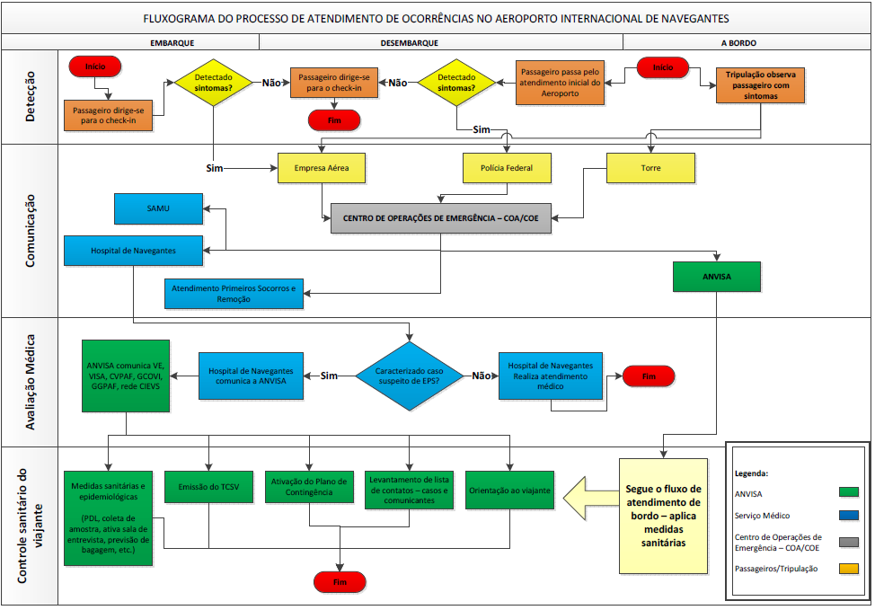
Tendo sido informada sobre um caso suspeito iniciado em um dos terminais do Complexo do Itajaí, cabe à Anvisa local a caracterização ou não como uma Emergência em Saúde Pública (ESP). Nesse caso fará o comunicado imediato às autoridades de saúde municipais, regionais e à Anvisa em outros níveis da federação. Para essa comunicação ser efetiva, devem ser contatados na elaboração deste plano as vigilâncias em saúde, secretaria de saúde e vigilância epidemiológica. A rede de contatos deve estar definida previamente à ocorrência de ESP.
Para julgar se um agravo pode ser considerado ESP, será considerando a procedência do voo, a situação epidemiológica do local de origem do viajante ou da aeronave, o tempo de viagem/trânsito, os principais sinais e sintomas e as informações clínicas que deverão ser fornecidas pela equipe médica que fizer o atendimento.
A autoridade sanitária definirá a necessidade de encaminhamento de viajantes suspeitos ou afetados para a sala de entrevista caso ainda não tenham sido encaminhados para o hospital ou serviço médico contratado.
Cada terminal deverá definir a priori sua sala de entrevista, sala de crise e local para quarentena.
Na tabela 1 abaixo estão inseridas estas informações:
Nome do terminal/recinto | Localização e características de infraestrutura
 | Sala de crise | Sala de quarentena | Sala de entrevista
Aeroporto de Navegantes | Sala de Operações | Sala de Desembarque | Sala de Desembarque

  - Estruturas de Comando, resposta e controle
O plano adota a estrutura de Sistema de Comando de Operações - SCO para resposta frente à Emergências em Saúde Pública de Interesse Internacional (ESPII), sendo que na sua composição haverá servidores públicos da Anvisa local (cujo chefe local ou um servidor por ele designado ocupará o cargo de Comandante do Incidente) e colaboradores de outros órgãos, públicos ou privados. Cabe aos membros do SCO a tomada de decisões, prestação de contas, aquisições, comunicação externa sobre o evento e condução de respostas de emergências.
A quantidade de colaboradores que fará parte do SCO dependerá da magnitude do evento, que será enquadrado do nível zero ao nível quatro, dependendo do número de casos suspeitos. A seguir (item 3.3) serão dados esclarecimentos sobre os níveis de ativação conforme a magnitude do evento. Resumidamente, adotaremos o princípio de alcance do comando - no qual deverá haver um supervisor para cada área funcional/divisão sempre que o evento atingir mais de 3 pessoas e serão definidos novos supervisores, um para cada uma das novas áreas que serão ativadas quando o evento de saúde passar de 7 pessoas. Um esquema é apresentado abaixo para maiores esclarecimentos (Figura 3).
O SCO estabelece que em um evento o Comandante do Incidente – CI definirá o plano de ação e a estrutura necessária para levar a cabo as estratégias planejadas. Inicialmente a maioria dos eventos não necessitará de definição de áreas funcionais/divisões porque não necessita mais que 4 pessoas para seu atendimento. Insta salientar que serão 4 pessoas o número mínimo de profissionais para formação do núcleo inicial para atendimento de suspeita de ESPII.
O SCO integra instalações, equipamentos, pessoal e procedimentos de diferentes órgãos e setores que operam no AI Ministro Victor Konder, nos portos e nos recintos alfandegados da região do Vale do Itajaí. Todos os terminais de carga e de passageiros, portos e aeroporto podem compartilhar infraestrutura, no que for viável (como sala de entrevista, por exemplo), veículos (ambulâncias, p. ex.) e equipamentos (EPIs, p. ex) que se façam necessários para os distintos casos possíveis de afetar a região, mas cada um deve possuir suas definições de pessoal para os cargos/funções que exerçam dentro do SCO.
É importante ter bem estabelecido o SCO para dar celeridade na resposta coordenada entre as distintas jurisdições e agências funcionais, tanto públicas como privadas. Devido a sua flexibilidade, pode ser utilizado para incidentes de qualquer tipo, alcance e complexidade. O SCO é fundamental para providenciar infraestrutura e suporte à autoridade sanitária quando da ocorrência de um evento de saúde pública. A formação do SCO visa dar uma resposta operacional organizada frente a um evento, que pode atingir mais de uma unidade portuária do complexo do Vale do Itajaí e até milhares de pessoas e dezenas de instituições públicas e privadas.
Os quatro primeiros cargos/funções são: Comandante do Incidente – CI, Oficial de Segurança, Oficial de Comunicação e Oficial de enlace. A medida que o evento se expande será necessário estabelecer as funções de Chefe de Operações, de Planejamento e Logística.
Abaixo segue Figura 03, com o resumo da estrutura do SCO, principais funções de cada cargo e campo para preenchimento dos nomes dos responsáveis por cada setor/área de cada terminal/recinto. Em seguida, a Figura 04 com as diferentes entidades a serem acionadas conforme o nível do evento em saúde.
Figura 3: Estrutura do SCO (cada terminal deverá preencher juntamente com a Anvisa e outros órgãos um esquema como esse abaixo, com os nomes e contatos dos responsáveis.
Seção de operação
Implementa o plano e coordena as equipes.
Responsável / contato:
COE

Atendimento médico
Responsável / contato:
COE Comunica Rede Hospitalar
Investigação Epidemiológica
Responsável / contato:

Remoção (ambulância)
Responsável / contato:
COE Comunica SCI

Oficial de Enlace
Obter relato do CI e proporcionar ponto de contato para os representantes de todas as instituições;
Identificar os representantes de cada uma das instituições, incluindo sua localização e linhas de comunicação;
Responder às solicitações do pessoal do incidente para estabelecer contatos com outras organizações;
Responsável / contato: COE (47)3347-9324

Seção de Planos
Define o plano tático e avalia informações
Responsável / contato: COE

Seção de Finanças/administração
Compras e contabilidade
(A instituição envolvida é responsável por suprir os materiais e equipamentos necessários) Responsável / contato: NFCS (47) 3342-9230
:

Seção Logística
Disponibiliza recursos de comunicação, Equipamentos de Proteção Individual – EPI;
Elabora levantamentos de materiais e equipamentos necessários para atendimento ao evento e encaminha a demanda;
Orienta, quando necessário, a comunidade e administradora aeroportuária para aquisição dos EPI;
Responsável / contato: COE /SST

Quando o Comandante do Incidente necessita de um tipo ou quantidade de recursos que superam seu alcance de controle, pode acionar outros responsáveis para gerir uma ou mais seções

Oficial de Comunicação
Monitora e responde a mídia
Contato entre instituições
Comunicados à população aeroportuária
Responsável / contato: Imprensa SEDE Infraero (61) 99981-8411.
(61)

Oficial de Segurança
Vigilância, avaliação e controle de situações perigosas e inseguras, assim como o desenvolvimento de medidas para a segurança do pessoal.
Manter-se inteirado de toda a operação.
Responsável / contato: Supervisor (47) 98880-6140.

Comandante do Incidente - CI
Define a estratégia
Ativa seções e alerta os responsáveis por cada uma
Verifica o nível de alerta e comunicados da OMS e MS entre outras ações

Chefe do posto da Anvisa – PPA Vale do Itajaí ou servidor designado.

Os protocolos e fluxos definirão quem participará das equipes operacionais e demais seções, sendo por isso essencial que cada porto/aeroporto elabore seu próprio protocolo de integrantes do SCO, incluindo os contatos, ações esperadas e preparo dos envolvidos. Tais protocolos devem estar escritos a priori, ou seja, antes da ocorrência de ESP.
Os procedimentos de resposta serão sempre executados conforme descrito em fluxograma, protocolos e procedimentos a serem apresentados pela autoridade sanitária sempre que definida a ocorrência de ESPII.

  - Funções de cada integrante do SCO

- COMANDANTE DO INCIDENTE – CI
É a pessoa em exercício com alçada mais elevada na cadeia de comando da ANVISA em exercício no Posto Portuário e Aeroportuário do Vale do Itajaí, ou o servidor designado.
Inicialmente desempenha várias funções e à medida que o incidente cresce em magnitude ou complexidade e necessidade de pessoal o CI poderá ativar seções e designar responsáveis para dirigí-las.
Compete:
- Acompanhar os informes da OMS, Ministério da Saúde, Anvisa e Secretaria Estadual e Municipal de Saúde.
- Acompanhar os níveis de alerta emitidos pelo Ministério da Saúde, bem como as medidas indicadas (protocolos, alertas, informe e outros).
- Ao transferir o comando, o CI que sai deve entregar um relatório completo a quem o substituiu e também notificar o pessoal sob sua direção acerca dessa mudança.
- Avaliar as prioridades do incidente.
- Solicitar a ativação da sala de crise, quando necessitar de poder decisório de outro(s) órgão(s), conforme Protocolo n. 4.
- Determinar os objetivos operacionais.
- Manter uma estrutura organizacional apropriada.
- Manter o alcance de controle.
- Administrar os recursos.
- Manter a coordenação geral das atividades.
- Coordenar as ações das instituições que se incorporarem ao SCO.
- Autorizar a divulgação das informações através dos meios de comunicação pública.
- Manter quadro de situação que mostre o estado e aplicação dos recursos.
- Encarregar-se da documentação e controle de gastos e apresentar o Relatório Final.

- OFICIAL DE SEGURANÇA
Tem a função de vigilância, avaliação e controle de situações perigosas e inseguras, assim como o desenvolvimento de medidas para a segurança do pessoal. Mesmo podendo exercer autoridade de emergência para deter ou prevenir ações inseguras quando a situação requeira providências imediatas, ele geralmente corrige ações ou condições inseguras por meio da linha normal de comando. O Oficial de Segurança mantém-se inteirado de toda a operação.
Compete:
- Obter um breve relato do Comandante do Incidente (CI);
- Identificar situações perigosas associadas com o incidente;
- Participar das reuniões de planejamento e revisar;
- Identificar e intervir em situações potencialmente inseguras durante as operações táticas;
- Fazer uso de sua autoridade para deter ou prevenir ações perigosas;

- OFICIAL DE COMUNICAÇÃO
Ponto de contato e responsável pelo manejo da informação acerca do incidente aos meios de imprensa, instituições e público em geral;
Compete:
- Comunicar a ativação e alteração de nível do plano aos tomadores de decisão dentro do AI Ministro Victor Konder e dos portos do Complexo do Itajaí (estas pessoas referem-se àquelas com alçada mais elevada na cadeia de comando em exercício nos seguintes órgãos do Aeroporto de Navegantes e dos portos: Polícia federal, Receita Federal, Vigiagro, Administrador Aeroportuário/Portuário e outros demandados pela análise situacional imposta);
- Subsidiar informações para comunicação e divulgação;
- Solicitar apoio da ASCON/ANVISA, GGPAF/ANVISA, Companhias Aéreas e outros.

- OFICIAL DE ENLACE
É o contato para os representantes das instituições que estejam trabalhando no incidente ou que possam ser convocadas.
Compete:
- Obter breve relato do Comandante do Incidente;
- Ser o ponto de contato para os representantes de todas as instituições;
- Identificar os representantes de cada uma das instituições, incluindo sua localização e meios para contato;
- Responder às solicitações do pessoal do incidente para estabelecer contatos com outras organizações;
- Observar as operações do incidente para identificar problemas atuais ou potenciais entre as diversas organizações.

- SEÇÕES
Quando o Comandante do Incidente necessita de um tipo ou quantidade de recursos que superam seu alcance de controle, pode acionar outros responsáveis para gerir uma ou mais seções (Planejamento, Operações, Logística e Administração/ Finanças)
Seção de Planos
- Define o plano tático e avalia as informações
Seção de Operações
- Implementa o plano e coordena equipes.
Seção Logística
- Disponibiliza recursos de comunicação e Equipamentos de Proteção Individual – EPIs;
- Elabora levantamentos de materiais e equipamentos necessários para atendimento ao evento e encaminha a demanda;
- Orienta, quando necessário, a comunidade e administradora aeroportuária para aquisição dos EPIs.
Seção de Finanças/ Administração
- Efetua compras e faz a contabilidade (cada instituição envolvida é responsável por suprir os materiais e equipamentos necessários).

  - Códigos ou fases de alertas formais e Magnitude do evento

Os níveis de ativação das estruturas organizacionais para resposta à emergência definidos neste plano são aqueles propostos pelo Ministério da Saúde, e são descritos a seguir:
Nível 0 - a ameaça não é importante para a saúde pública, porém exige o manejo clínico local.
Nível 1- a ameaça é importante, mas o sistema local de saúde pode responder com os recursos de emergência disponíveis permanentemente; a atividade federal é de monitoramento e pode exigir a comunicação do evento à OMS.
Nível 2 - a ameaça é importante e o sistema local de saúde exige uma mobilização de mais recursos locais e/ou de apoio do nível estadual e talvez alguns recursos federais (por exemplo, uma equipe de investigação epidemiológica) e pode exigir a ativação do RSI. Pode ser necessário ainda estabelecer a sala de crise do porto ou aeroporto que irá: direcionar os recursos, compartilhar as informações, estabelecer prioridades, proporcionar apoio legal, financeiro e atuar junto às diferentes instituições e níveis de governo.
Nível 3 - a ameaça é significativa e múltiplas jurisdições são afetadas, os níveis estaduais e municipais exigem recursos federais (humano, físico e/ou financeiro), este nível de emergência exige a ativação do RSI. A sala de crise do porto ou aeroporto é estabelecida.
Nível 4 - a ameaça é importante e o maior impacto sobre os diferentes níveis exige uma resposta ampla do governo; este evento constitui uma crise. A sala de crise do porto ou aeroporto é estabelecida.
Esquema representado na figura 5 abaixo apresenta as instituições que serão envolvidas e ações conforme nível do evento:
Figura 4 – esquema de ativação de níveis a partir de um evento
Evento de saúde pública

Ações iniciais, protocolos e procedimentos

  - Ações iniciais frente a um evento ocorrido no aeroporto de Navegantes
A comunicação inicial do evento ocorrido a bordo de aeronave será realizado pelo comandante. Na segunda opção, temos os eventos ocorridos em solo, com passageiros e/ou população aeroportuária. Quem deverá ser contatado será definido individualmente por cada terminal/recinto alfandegado. Lembramos que esta pessoa deverá ter preparo e autonomia para receber essa informação e capacidade para notificar quem se fizer necessário.
Neste capítulo são apresentados os protocolos de comunicação de evento por cada tipo de terminal/recinto/meio de transporte. Vide tabela abaixo (tabela 3) sobre os procedimentos de acordo com o tipo de agravo apresentado:

Tabela 3: procedimentos de comunicação segundo potencial infectocontagioso do agravo à saúde.
São sintomas compatíveis com doença infecto contagiosa?

NÃO | SIM
Ambulância Básica disponível no aeroporto, acompanhada pela empresa aérea, encaminha passageiro para o hospital da rede pública mais próximo ao aeródromo – Hospital de Navegantes, Marieta Konder (Itajai).  Seguir orientação do Hospital. | A Autoridade Sanitária juntamente com a vigilância epidemiológica verifica se o evento é compatível com a definição de caso suspeito de ESP.
 | Verifica se já existe algum alerta do Ministério da Saúde ou OMS para casos semelhantes recentemente ocorridos alhures.
 | Se já existe alerta, a Anvisa local faz a comunicação de Evento para a Coordenação estadual da Anvisa e Anvisa central (GGPAF), insere informações no sistema Sagarana (para gerenciamento do risco) e busca informações na cadeia de resposta que segue:  Alerta em saúde pública:  1º - O Ministério da Saúde alerta a autoridade sanitária nacional;  2º - A autoridade sanitária nacional comunica a autoridade sanitária local;  3º - A autoridade sanitária local comunica a administração aeroportuária  4º - A administração aeroportuária informa os envolvidos dentro de sua área sobre o alerta.  Autoridade sanitária e os demais envolvidos atendem ao protocolo definido pelo MS. | Se não existe alerta para casos semelhantes, comunica-se a VE municipal, que comunicará a VE estadual e a rede CIEVS.  Comunica-se a CVPAF e a GGPAF e solicita orientações.  GGPAF comunica Ministério da Saúde.  Ativa sala de crise e o RSI e coloca em prática o Plano de Contingência, conforme magnitude do evento.
A Autoridade Sanitária realizará avaliação de risco sanitário, incluindo entrevistas com o(s) paciente(s), avaliando se o caso pode ser considerado uma emergência ou urgência em saúde, se há risco de propagação, etc. |  | A Autoridade Sanitária juntamente com a VE realizará avaliação de risco, incluindo entrevistas com o(s) paciente(s), avaliando se o caso pode ser considerado uma emergência ou urgência em saúde, se há risco de propagação, etc.

  - Protocolos e procedimentos

Segue abaixo na tabela 4 a lista de protocolos a serem definidos juntamente com a autoridade sanitária e demais órgãos envolvidos e lista dos procedimentos a serem adotados na forma de fluxo.
Tabela 4: lista de protocolos e procedimentos.
Protocolo | Procedimento | Descrição
N° 1 |  | Suspeita de caso afetado a bordo de aeronave
N° 2 |  | Suspeita de caso afetado em solo - aeroporto
N° 3 |  | Ativação e utilização da área de embarque/desembarque internacional para triagem de viajantes suspeitos.
N° 4 |  | Ativação da sala de crise no aeroporto
Nº 5 |  | Triagem de viajantes suspeitos em caso de ocorrência de ESPII
 | N° 1 | Fluxo para atendimento de eventos com viajantes a bordo de aeronave
 | N° 3 | Fluxo para atendimento de eventos com viajantes em solo - aeroporto
 | Nº 5 | Fluxo para Avaliação de risco

  - O fluxo inicial de ações frente a um alerta de ESPII do Ministério da Saúde

O Ministério da Saúde emite alerta de Emergência em Saúde Pública de Importância Internacional.
A Autoridade Sanitária local ativa PCESPII e segue o fluxo de ações e protocolos descritos abaixo em consonância com protocolos e orientações específicas emitidas pelas Autoridades de Saúde Nacional.

Ativação do plano
O plano será ativado mediante a avaliação de risco realizada pela autoridade sanitária e vigilância epidemiológica em conjunto com a equipe médica em um atendimento e/ou avaliação de risco do atendimento realizado.
Caso não seja um caso iniciado no complexo do Itajaí, a ativação do plano se dará mediante alerta do Ministério da Saúde para Emergência de Saúde Pública de Importância Nacional ou Internacional. Em todas as situações a autoridade sanitária determinará o nível de ativação do plano.

Desativação do plano
Após a situação estar sob controle ou capaz de ser manejada por apenas um dos envolvidos, os protocolos e procedimentos de emergência não precisam mais ser empregados. Em um cenário de um viajante com suspeita de doença contagiosa, o plano pode ser desativado quando o caso for descartado pela Vigilância Epidemiológica local. Em um cenário de ESPII declarada pela OMS, o plano será desativado somente quando a OMS declarar a ESPII encerrada.

Informações de Apoio

Outros anexos podem ser incluídos.

Informações de contatos

A tabela 4 abaixo contém informações relativas às instituições/pessoas envolvidas na resposta a eventos. Tabela 4: informações para contato dos envolvidos em atendimento de ESP
Instituição | Área | Responsável |  | Telefone/Ramal |  | Correio Eletrônico
ANVISA | Autoridade  Sanitária | Marcos Fernando Galves da Silva  Augusto dos Anjos Peiche  Marcia Scariot |  | 47-3390-0404 (ramais: 0416/0420/0412  Celular: 47-99698-0006 (Marcia) |  | ppa.valedoitajai.sc@anvisa.gov.br
Administração  Aeroportuária | Adminstração Aeroporto Navegantes | Superintendente: Andreia Nandi |  | 47 3342-9210 |  | anandi@infraero.gov.br
COA/COE – Aeroporto Navegante | Centro de Operações Aeroportuárias | Sadi Peixoto da Silva |  | 47 3342-9201 |  | spsilva@infraero.gov.br
Receita Federal | Autoridade  Aduaneira
Polícia Federal | Autoridade  Migratória
DIVE | Vigilância Epidemiológica estadual - SC | Unidade de Resposta Rápida |  | 48 3221-8452/3221-8453 |  | notificaurr@saude.sc.gov.br
Secretaria de Vigilância Sanitária – regional | SVS-Itajaí | Aquiles José Schneider da Costa |  | (47) 3398-5900 |  | secretario@iai.sdr.sc.gov.br; sdr-itajai@iai.sdr.sc.gov.br
Vigilância Epidemiológica - Navegantes | Vigilância Epidemiológica Municipal | Eduardo Leal Neto |  | 3158-2372 / 3185-2373 |  | saude@navegantes.sc.gov.br /  vigilanciaambiental.dengue@gmail.com
Vigilância Sanitária - Navegantes | VSN | Ugilson Folie |  | (47) 3185-2382 |  | --
Vigilância Epidemiológica - Itajaí |  | Sandra Regina Batista Ávila |  | 3249-5566 |  | aids.sms@itajai.sc.gov.br
Vigilância Sanitária - Itajaí |  | Christine Lazzaris Anacleto de Brito |  | 3908-5031 |  | visa@itajai.sc.gov.br
Vigilância Epidemiológica – Balneário Camboriu |  | Adriana Amália Rodrigues Ribeiro Diogo |  | (47) 3363-4170 |  | ---
Vigilância Sanitária – Balneário Camboriu |  | Sandro Alexandre Franco |  | (47) 3261-6200 |  | exercicio.devs@balneariocamboriu.sc.gov.br
CIEVS local | Vigilância  Epidemiológica
VISA local | Vigilância  Sanitária
Laboratório local | Laboratório
Hospital Geral | Assistência e  Isolamento | Hospital Municipal Nossa Senhora dos Navegantes |  | (47) 3065-9779
...
Empresas Aéreas | Responsáveis |  | Telefones de Contato |  | Email
Azul | Eduardo Valério da Costa |  | 47 3342 9293 |  | eduardo.valerio@voeazul.com.br
Avianca | Adriana Regis Rodrigues |  | 47 3342 9341 |  | adriana.regis@avianca.com.br
Gol | Gabriela de Oliveira |  | 47 3342 9259 |  | goliveira@voegol.com.br
LATAM | Elisangela Rosa Bastos |  | 47 3342 9278 |  | nina.bastos@latam.com
Terminais do Complexo do Itajaí | Responsáveis |  | Telefones de Contato |  | E-mail
Aeroporto de Navegantes | Andreia Nandi |  | 47 3342-9210 |  | anandi@infraero.gov.br
Portonave | Kamille M.Simas Oliva  Marcos Bitencourt |  | (47) 2104-3370  (47) 2104-3499 |  | koliva@portonave.com.br  mbitencourt@portonave.com.br
APM | Renato Ferreira da Silva (Gerente de Hsse)  Amilon Mauriz da Rocha ( Diretor de Rh)  Aristides Russi Junior ( Diretor de Operações)  Ricardo Arten Gorzelak (Diretor Superintendente) |  | 047 – 3341-9848  047- 3341- 9821  047- 3341- 9930  047- 3341 - 9844 |  | renato.silva@apmterminals.com  amilton.rocha@apmterminals.com  aristides.junior@apmterminals.com  ricardo.arten@apmterminals.com
Porto de Itajaí | Centro de Controle e Comunicação – CCCOM. |  | (47) 3341-8301 / (47) 98900-1567 |  | monitoramento@portoitajai.com.br
 | Gerência de Meio Ambiente – GEAMB – Médelin Pitrez dos Santos. |  | (47) 3341-8065 / (47) 99989-0994 |  | medelin@portoitajai.com.br
 | Gerência de Segurança Portuária – GESEP – Sandro de Ramos. |  | (47) 3341-8060 / (47) 99239-3377 |  | sandroramos@portoitajai.com.br
 | Gerência de Operação – GEOPE – Ricardo Amorim. |  | (47) 3341-8321 / (47) 99101-2985 |  | amorim@portoitajai.com.br
Teporti
Braskarne
Poly | Guilherme Teixeira  Ricardo Muller  Camila Souza Bastos |  | (47) 99145 - 9402  (47) 99223 - 2674  (47) 99272 - 1923 |  | guilhermeteixeira@polyterminais.com.br  ricardomuller@polyterminais.com.br  camilabastos@polyterminais.com.br
Barra do Rio | ISABELLA TASSO |  | (47)3306-9105 |  | ISABELLA.TASSO@BARRADORIO.COM.BR

Protocolos e Procedimentos (Fluxos)

A seguir são apresentados os protocolos e procedimentos. Conforme definido pelo Ministério da Saúde, um Protocolo é um processo de decisão discutido e acordado antes de uma emergência. Já um Procedimento, neste trabalho, é a sequência detalhada de passos ou ações a serem realizadas em certas situações ou cenários, neste caso apresentados na forma de fluxos comentados. As características desejadas nos protocolos e procedimentos são: Simplicidade, Clareza, Legitimidade, Operacionalidade, Eficiência e Eficácia.
Para elaborar um protocolo serão utilizadas as seguintes temáticas: nome do protocolo, data de atualização, número, nome do responsável, propósito, âmbito, prioridades, normas de segurança, ações conjuntas e preparação (o que deve ser feito antes de implementar o dito protocolo), notas (anotações específicas para este protocolo) e ações previstas no protocolo (campo mais importante do protocolo, descreve as ações que cada órgão/pessoa deverá executar dentro do protocolo).
Para definir um procedimento, descreve-se o processo sequencial e lógico a ser seguido (ações e tarefas), estabelece-se os equipamentos e materiais necessários, as normas ou orientações de segurança e apresenta-se o resultado esperado.

Seguem protocolos e procedimentos para este plano de contingência:

  - Protocolo 1: Suspeita de caso afetado a bordo de aeronave

Nome do protocolo:  Suspeita de caso afetado a bordo de aeronave |  | Atualizado em:  07/01/2019 | Número:  1 | Responsável: Marcia Scariot
Propósito: | Atendimento de caso de viajante que atenda aos critérios de caso suspeito ou confirmado a bordo da aeronave
Âmbito: | Aeroporto Internacional Ministro Victor Konder – Navegantes - SC
Prioridades: | Suporte ao viajante afetado;  Prevenir, proteger e controlar a entrada de possível fonte de propagação de ESP.
Normas de segurança: | Utilizar o EPI de acordo com risco de transmissão.
Ações conjuntas de preparação: | Capacitação das equipes envolvidas no atendimento para o uso correto de EPIs, incluindo as formas de vestir e despir os EPIs e a desinfecção/descarte dos EPIs e instrumentos e equipamentos utilizados no processo de PLD a bordo e nos sanitários do aeroporto.  Capacitação da equipe que fará a limpeza e desinfecção da aeronave e do aeroporto.  Simulação de suspeita de ocorrência de ESPII.
Notas: | As capacitações e simulações devem ser repetidas sempre que houver alerta de nova ESPII ou atualização do plano de contingência, dos protocolos e procedimentos.
Ações previstas no protocolo:
1. Comandante da Aeronave
Ao tomar conhecimento de anormalidades clínicas ou óbito a bordo deverá:
a) Informar de imediato a ocorrência à Torre de Controle - TWR e adotar na aeronave as medidas contingenciais, incluindo o isolamento do caso se for possível.

2. Torre de Controle deverá:
- Repassar imediatamente as informações recebidas do comandante da aeronave ao COA/COE – Infraero/Navegantes

3. Operador do COA/COE deverá:
- Receber a informação e repassar imediatamente à Autoridade Sanitária – ANVISA, supervisor de aeroporto, e proceder demais acionamentos previstos PLEM;
- Após os acionamentos acima informar ao VIGIAGRO, Receita Federal, Polícia Federal e ANAC, no que couber.
- De acordo com a avaliação de risco feita pela Autoridade Sanitária, indicar à torre de controle e ao Supervisor de Aeroporto o local de estacionamento da aeronave, optando pelas posições remotas seguintes: T6.

4. Coordenador de Operações do COA/COE deverá:
          - Coordenar as ações que se fizerem necessárias em conjunto com a autoridade sanitária e o corpo de bombeiros do aeroporto;
          - Disponibilizar a Sala de Desembarque em caso de necessidade de segregação dos comunicantes;
          - Verificar junto à Polícia Federal e à Receita Federal a forma de efetuar o controle migratório e alfandegário do caso afetado e demais viajantes suspeitos (comunicantes).

5. À Autoridade Sanitária - ANVISA compete:

- Comunicar a Vigilância Epidemiológica municipal de Navegantes – SC.
- Aplicar medidas sanitárias
- Avaliar o risco conforme Procedimento Nº 1
- Instituir o uso de EPI de acordo com risco de transmissão.
- Acessar com prioridade a aeronave;
- Impedir a entrada ou saída de pessoas da aeronave sem prévia autorização da autoridade sanitária (§2º Ficará proibida a entrada ou saída de pessoas do meio de transporte, inclusive as outras autoridades com jurisdição a bordo, sem a liberação prévia da autoridade sanitária).
- Autorizar o desembarque do suposto caso afetado e demais viajantes suspeitos (comunicantes) mediante emissão de TCSV impresso que será fornecido por ocasião do evento.
- Orientar os demais passageiros e tripulantes acerca do evento.
- Inspecionar aeronave
- Determinar a realização do PLD da aeronave e tratamento dos resíduos sólidos como classe A (dar treinamento prévio e acompanhar a execução);
- Determinar a realização do PLD da ambulância e ou veículo de transporte de superfície utilizados pelo caso afetado e suspeitos (comunicantes) (dar treinamento prévio e acompanhar a execução);
- Encaminhar imediatamente TCSV e Relatório de Evento (Anexo IV da RDC 21/2008) e demais documentos relacionados ao evento para rede CIEVS conforme procedimento padronizado no PPA-Vale do Itajaí.

Medidas Sanitárias (RDC 21/2008)

I. sem medidas sanitárias específicas;
II. revisão do histórico de viagem de áreas afetadas;
III. revisão de exames médicos/análises laboratoriais;
IV. exigência de exames médicos;
V. verificação de vacinações ou outras profilaxias;
VI. exigência de provas de vacinações ou outras profilaxias;
VII. manter casos suspeitos sob observação de saúde pública;
VIII. implementação de quarentena aos casos suspeitos;
IX. verificação de contatos dos casos suspeitos e pessoas afetadas;
X. impedimento de entrada de casos suspeitos e pessoas afetadas;
XI. impedimento de entrada de pessoas não afetadas em áreas afetadas;
XII. triagem na saída e/ou restrições para pessoas de áreas afetadas.

6. Operadores de Aeronaves, compete:
- Informar de imediato ao COA/COE a ocorrência de anormalidades clínicas ou óbito a bordo;
- Acompanhar o viajante afetado até o hospital de referência (Hospital de Navegantes e Hospital Marieta – Itajaí);
- Proceder os trâmites alfandegários e imigratórios necessários;
- Facilitar a comunicação entre a equipe de atendimento e os viajantes;
- Fornecer com a máxima brevidade a lista de contatos dos passageiros e tripulantes do voo referente ao suposto caso afetado, sempre que solicitado pela Autoridade Sanitária.

7. Ao atendimeto de primeiros socorros e remoção do aeroporto, compete:

- Utilizar EPI de acordo com risco de transmissão;
- Após a autorização do Comandante da aeronave, avaliar os sinais e sintomas do viajante;
- Informar à Autoridade sanitária a as condições de saúde do caso afetado para subsidiar a avaliação de risco sanitário;
- Realizar o atendimento médico de urgência se necessário na ambulância (pátio) ou ainda na própria aeronave, de acordo com as condições clínicas do caso suspeito;
- Desembarcar caso afetado pela porta que possibilite o menor cruzamento possível com os demais passageiros, a critério da tripulação, com a aeronave em posição remota.
- Caso necessário, contatar o hospital de referência e SAMU para encaminhamento do caso afetado.

  - Protocolo 2: Suspeita de caso afetado no solo - aeroporto
Nome do protocolo:  Suspeita de caso afetado no solo –  aeroporto |  | Atualizado em: 27/11/2018 | Número:  2 | Responsável: Marcia Scariot
Propósito: | Atendimento de caso que atenda aos critérios de caso suspeito ou confirmado em qualquer área do aeroporto.  Prevenir, proteger e controlar a propagação de doenças de importância de saúde pública.
Âmbito: | Aeroporto Internacional de Navegantes – SC
Prioridades: | Suporte ao paciente  Evitar a disseminação da infecção ou contaminação
Normas de segurança: | Utilizar o EPI de acordo com risco de transmissão.
Ações conjuntas de preparação: | Capacitação das equipes envolvidas no atendimento para uso de EPI  Capacitação da equipe envolvida com procedimento de limpeza e desinfecção  Treinamento com simulação de caso suspeito
Notas:
Ações previstas no protocolo:
1 Comunidade Aeroportuária, compete:
Informar ao COA/COE toda suspeita de caso afetado em qualquer área do aeroporto.

2 Operador do COA/COE deverá:
- Receber a informação e comunicar imediatamente à Autoridade Sanitária – ANVISA e o serviço de primeiros socorros e remoção do aeroporto.
- Proceder demais acionamentos previstos no PLEM do aeroporto.

3 Serviço de primeiros socorros e remoção do aeroporto, compete:
- Utilizar o EPI de acordo com risco de transmissão
- Avaliar os sinais e sintomas do caso afetado;
- Informar à Autoridade sanitária as condições de saúde do caso afetado para subsidiar a avaliação de risco sanitário;
- Realizar o atendimento dentro da ambulância, evitando o trajeto por áreas com grande movimento de pessoas.
- Se for possível a remoção do passageiro, o passageiro deverá receber o atendimento na ambulância do aeroporto, caso contrário o atendimento será no local do atendimento de urgência, sendo realizado o isolamento da área.
- Caso necessário, contatar o hospital de referência e o SAMU para encaminhamento do caso afetado.

4. Ao chefe de operações ou superintendente do terminal compete:
- Coordenar as ações que se fizerem necessárias em conjunto com a autoridade sanitária e o serviço de primeiros socorros e remoção do aeroporto, incluído delimitar áreas para acomodar os passageiros, área para as bagagens possivelmente contaminadas, área para entrevistas e área para avaliação médica.
5. À Autoridade Sanitária - ANVISA compete:
- Acionar VE municipal de Navegantes para auxiliar na investigação;
- Avaliar o risco de transmissão do agravo de acordo com informações do corpo de bombeiros e da equipe médica;
- Instituir o uso de EPI de acordo com risco de transmissão;
- Preencher o TCSV (se couber);
- Orientar os comunicantes identificados no aeroporto acerca do evento;
- Determinar a realização do PLD da área de atendimento do caso;
- Determinar a realização do PLD da ambulância e ou veículo de transporte de superfície utilizados pelo caso afetado e suspeitos (comunicantes);
- Encaminhar imediatamente TCSV e Relatório de Evento (Anexo IV da RDC 21/2008) e demais documentos relacionados ao evento para a rede CIEVS conforme procedimento padronizado no PPAVI-SC.

Medidas Sanitárias (RDC 21/2008)
I. sem medidas sanitárias específicas;
II. revisão do histórico de viagem de áreas afetadas;
III. revisão de exames médicos/análises laboratoriais;
IV. exigência de exames médicos;
V. verificação de vacinações ou outras profilaxias;
VI. exigência de provas de vacinações ou outras profilaxias;
VII. manter casos suspeitos sob observação de saúde pública;
VIII. implementação de quarentena aos casos suspeitos;
IX. verificação de contatos dos casos suspeitos e pessoas afetadas;
X. impedimento de entrada de casos suspeitos e pessoas afetadas;
XI. impedimento de entrada de pessoas não afetadas em áreas afetadas;
XII. triagem na saída e/ou restrições para pessoas de áreas afetadas.

6. À Administração Aeroportuária compete:
- Supervisionar e garantir a realização da limpeza e desinfecção da área de atendimento ao caso, equipamentos, veículos de transporte de acordo com risco avaliado e a legislação vigente.
- Garantir o tratamento dos resíduos sólidos como grupo A;

7. Aos Operadores de Aeronaves compete:
- Impedir o embarque do caso detectado no momento do “check-in” ou nos portões de embarque, informando ao COA/COE para os acionamentos necessários;
- Facilitar a comunicação entre a equipe de atendimento e os viajantes;
- Proceder os trâmites alfandegários e imigratórios necessários (se couber);
- Acompanhar o viajante afetado até o hospital de referência (se couber);
- Fornecer, com a máxima brevidade, a lista de contatos dos passageiros e tripulantes do voo referente ao suposto caso afetado, sempre que solicitado pela Autoridade Sanitária;

  - Protocolo 3: Ativação e utilização da sala de embarque/desembarque internacional para triagem de viajantes suspeitos

Nome do protocolo:  Ativação e utilização da área de desembarque para triagem de viajantes suspeitos |  | Atualizado em: 27/11/2018 | Número:  03 | Responsável:
Propósito: | Avaliar viajantes procedentes de áreas afetadas por emergência de saúde pública de importância internacional
Âmbito: | Aeroporto Internacional Victor Konder
Prioridades: | Evitar a disseminação de infecção ou contaminação
Normas de segurança: | Utilizar o EPI de acordo com risco de transmissão.
Ações conjuntas de preparação: | Definição e isolamento da área de triagem
Notas:
Ações previstas no protocolo:
- À ANVISA compete:
- Comunicar VE e solicitar auxílio na triagem e entrevistas – aplicação do TCSV.
- Determinar a ativação da área de triagem, mediante procedimentos de avaliação de risco e cadeia de comando, para acomodar pessoas afetadas por um caso suspeito
- Instituir o uso de EPI de acordo com o risco de transmissão;
- Orientar os viajantes suspeitos (comunicantes) acerca do evento;
- Preencher o TCSV do viajante afetado juntamente com a VE municipal;
- Proceder à triagem analisando o TCSV preenchido pelos viajantes suspeitos (comunicantes) o qual será fornecido por ocasião do evento;
- Informar ao COA/COE a desativação da área;
- Determinar a realização do PLD da área de triagem ao término da utilização como área de quarentena;
- Determinar a realização do PLD do veículo de transporte de superfície utilizados pelo caso afetado e suspeitos (comunicantes);
- Encaminhar imediatamente TCSV e Relatório de Evento (Anexo IV da RDC 21/2008) e demais documentos relacionados ao evento para a rede CIEVS e para demais instâncias da Anvisa conforme procedimento padronizado no PPAVI-SC.
2. Ao COA/COE compete:
- Proceder às ações de acionamento do PLEM (Plano de Emergência do aeroporto) e ações relativas à Emergência de Saúde Pública assim que receber a solicitação de ativação da área de triagem (sala de desembarque) e solicitar ao Gerente de Operações do Aeroporto a indisponibilidade e abandono da área de triagem (sala de desembarque) pelo meio mais rápido para sua preparação como área de contingência;
- Prover meios de transporte e pessoal para retirar os passageiros cujos voos estejam sendo operados na área de triagem, após ter sido autorizado pelo Gerente de Operações ou seu preposto direto;
- Informar à cadeia de acionamento a liberação da área e restituir ao Centro de Coordenação Aeroportuária a operacionalidade da sala de desembarque.
- Informar a desativação da área ao Gerente de Operações, Superintedência e demais Áreas, bem como desmobilizar as equipes eventualmente destacadas para apoio.
- Coordenar as ações que se fizerem necessárias em conjunto com a Autoridade Sanitária e Polícia Federal conforme previsto PLEM do aeroporto.
- Mobilizar recursos para triagem dos passageiros.
3. Ao serviço de primeiros socorros e remoção do aeroporto compete:
  - Utilizar o EPI de acordo com risco de transmissão
  - Realizar atendimento em conjunto com a autoridade sanitária e avaliar os sinais e sintomas de supostos viajantes afetados;
  - Realizar o atendimento de urgência no local de triagem em área restrita e/ou área definida, evitando o trajeto por áreas com grande movimento de pessoas.
  - Viabilizar remoção dos pacientes e casos suspeitos utilizando saída exclusiva que permita o acesso de maca, com ingresso imediato na unidade de atendimento móvel, por ordem de criticidade: passageiros e tripulação que necessitam de remoção médica devem ter acesso prioritário.
4. À Administração Aeroportuária compete:

- Veicular locução padronizada para informar aos passageiros a necessidade de abandonar a área, com o auxílio de funcionários do Aeroporto Internacional de Navegantes
Frase 1. Atenção senhores passageiros por motivos operacionais solicitamos a liberação da sala de desembarque(embarque). Favor se encaminhar para saguão piso inferior (Superior, conforme a situação)
- Prover no menor tempo possível os EPIs a todos os ocupantes das equipes envolvidas, espaço para os passageiros afetados e controle de segurança para acesso e abandono por entrada e saída única e de sentido único. Fluxo de entrada do pátio para a sala de triagem e saída da área de triagem para o saguão, vide croqui abaixo.

- Nota 1: A Superintendência e todo o comitê de crises do aeroporto deverão ser avisados da utilização da estrutura cedida a partir da autorização do Gerente de Operações ou seu preposto.
- Supervisionar e garantir a realização da limpeza e desinfecção da área de atendimento ao caso, equipamentos, veículos de transporte de acordo com risco avaliado e legislação vigente.
5. Aos Operadores de Aeronaves compete:
- Acompanhar o passageiro segregado providenciando também a restituição de sua bagagem.
- Facilitar a comunicação entre a equipe de atendimento e os viajantes.

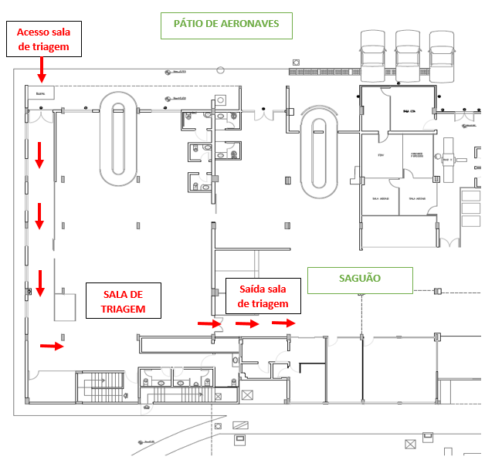
CROQUI. Fluxo de acesso da sala de triagem
  - Protocolo 4: Ativação da Sala de Crise – Aeroporto NVG

Nome do protocolo:  Ativação de Sala de Crise no aeroporto NVG |  | Atualizado em: 27/11/2018 | Número:  04 | Responsável:  Marcia Scariot
Propósito: | Definição dos meios para solicitação e cessão de Sala de Situação à Agência de Vigilância Sanitária
Âmbito: | Aeroporto Internacional de Navegantes
Prioridades: | Estabelecer Sistema Integrado de Comando
Ações conjuntas de preparação: | Definição de ambiente segregado, dotado de mínimas facilidades de comunicação
Ações previstas no protocolo:
- À Autoridade Sanitária compete:
- Requisitar via COA/COE ambiente dentro do aeroporto para apoiar suas ações frente ao evento crítico. Esta sala será essencial diante de uma situação que requeira capacidade de comando, controle, comunicação, informação e tomada de decisão por mais de dois órgãos.
- Relacionar as pessoas que têm autorização para ocupar a estrutura cedida, bem como preservar a operacionalidade da sala durante sua utilização.
- Ao COA/COE compete:
- Contatar o Coordenador de Crises ou outro responsável do quadro para ativação e desativação da sala mediante solicitação da Autoridade Sanitária.
- Ao Coordenador de Crises do aeroporto NVG compete:
- Viabilizar no mais exíguo tempo possível estrutura que atenda às necessidades de gestão do evento.
- Assegurar a operação da estrutura designada, buscando a plena operacionalidade dos meios de comunicação e segurança, para isso acionando as áreas de TI e Segurança Corporativa da organização, de modo a prover eficiência operacional dos sistemas e privacidade e controle de acesso.
- Informar ao Gerente de Operações, Superintendente e demais áreas do aeroporto, bem como desmobilizar as equipes que eventualmente podem ser destacadas para apoio.
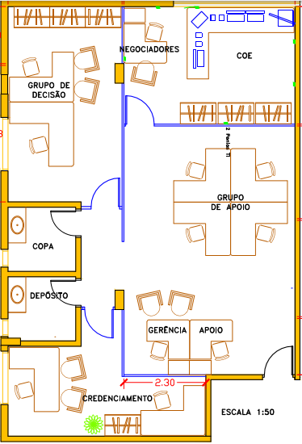
CROQUI SALA DE SITUAÇÃO. Localizado no 1º piso na sala da Gerência de Gestão Operacional

  - Procedimento 1: Fluxo para atendimento de eventos com viajantes a bordo de aeronave
Procedimento 1 - Fluxo de atendimento para viajantes a bordo de AERONAVES
Comandante da aeronave informa a torre de controle |  |  | Torre de controle comunica o COA/COE do aeroporto (Infraero) |  | COA/COE passa informação de ocorrência com passageiro a bordo à Anvisa |  |  | Anvisa contata VE que contata a DIVE / Secretaria Estadual de Saúde
Pré atendimento
Anvisa:  - Designar de 4 a 5 fiscais para atender a ocorrência  - Definir tarefas e funções de cada fiscal e encaminhá-los ao aeroporto  - Fiscais no aeroporto (pelo menos 3): Verificar tempo para chegada da aeronave, coletar informações do passageiro suspeito usando o TCSV, contatar comandante aeronave, encaminhar solicitação de comunicado de bordo (speech em todos os microfones), preparar sala para entrevista/triagem/atendimento médico.  - Fiscais na sala da Anvisa (de 1 a 2): utilizar o roteiro SISPAFRA, verificar a situação epidemiológica atual da área de procedência dos passageiros, locais onde houve escala/conexão de voo (troca de passageiros ou de aeronave), manter fiscais no aeroporto informados, contatar DIVE/Secretaria Municipal de saúde e inserir dados do passageiro em planilha de controle salva na pasta pública (https://anvisabr.sharepoint.com/sites/PP-ITAJAI-SC) infraestrutura plano de contingência e copiar estes dados no Sagarana. |  |  |  |  |  | COA/COE Solicitar e repassar à Anvisa as seguintes informações:  Idade do passageiro (caso suspeito)? Sinais e sintomas? Início da crise? Viaja só ou em grupo? Países por onde passou? Houve atendimento a bordo por profissional de saúde? Houve orientação terapêutica durante o voo? Houve consumo de medicamentos a bordo?
- Os passageiros devem permanecer sentados até autorização do desembarque;
- O posicionamento da aeronave deve ser no ponto T6
No local do atendimento
- Ao abrir a porta da aeronave | O comissário chefe deve ler o speech específico para o caso para todos os passageiros a bordo e reforçar a necessidade de que todos permaneçam sentados até autorização do desembarque. Informar que todos os passageiros serão encaminhados para sala de desembarque após o preenchimento do TCSV e em seguida alguns passageiros serão encaminhados para a sala de entrevista, localizada na sala de desembarque internacional e solicitar a cooperação de todos.  A quantidade de passageiros a ser encaminhada para sala de entrevista e que deverá preencher o TCSV dependerá do tipo de agravo suspeito a bordo. Vide “Abordagem aos viajantes” abaixo.
Abordagem do viajante suspeito - Dar-se-á conforme informações prévias sobre o agravo apresentado pelo paciente
- Abordagem aos viajantes | - Dependerá do tipo de afecção suspeita (VE/DIVE/CIEVS – APLICAÇÃO DO TCSV)
 | Doenças transmitidas pelo ar (exemplo: tuberculose pulmonar e laríngea, sarampo, varicela, Influenza, SARS): todos os passageiros e tripulação que estavam no mesmo ambiente devem preencher o TCSV.  Entregar máscara para paciente, liberar sua saída e depois liberar para desembarque demais passageiros. |  |  | Doenças transmitidas por gotículas (exemplo: caxumba, coqueluche, rubéola, difteria faríngea, meningites, escarlatina); Distribuir TCSV para preenchimento: 2 fileiras para frente, 2 para trás e a fileira do paciente. Entregar máscara para paciente, liberar sua saída e depois liberar para desembarque demais passageiros. |  |  | Transmissão oro-fecal ou via contato direto (ex. diarreias infecciosas (E. coli, Salmonella sp., shigella sp., rotavírus, cólera, norovírius e outras), conjuntivite bacteriana aguda, escabiose, herpes simples e zoster localizado). Preencher TCSV apenas para poltronas laterais – mesma fileira do paciente.
Atendimento médico
O paciente poderá receber o primeiro atendimento pelo serviço de primeiros socorros e remoção do aeroporto ou ser imediatamente encaminhado para o hospital de referência (Hospital de Navegantes ou Hospital Mariera – Itajai). Caso necessário, uma ambulância fará a remoção do paciente diretamente da aeronave para hospital de referência.
Fiscais da Anvisa
Um fiscal da Anvisa deve acompanhar PLD da aeronave, dos EPIs e da ambulância utilizada; A remoção dos resíduos sólidos até seu depósito final também deve ser acompanhada, bem como a higienização dos EPIs utilizados nessa tarefa.
Um fiscal da Anvisa, de preferência com fluência no idioma inglês, deve coletar informações com o comissário chefe (em caso de problemas com o idioma, contatar o agente de solo da empresa).
Um fiscal da Anvisa, de preferência com formação na área da saúde, deve acompanhar o atendimento médico, visando coletar informações de relevância sanitária-epidemiológica
- Após o desembarque de todos  os passageiros |  | Orientar a equipe de limpeza: executar PLD com desinfecção de alto nível em toda a aeronave e tratamento de todos os resíduos como infectantes (Grupo A); posteriormente encaminhar Termo de inspeção e notificação e/ou AIS à empresa descrevendo os procedimentos adotados ou não.
 |  | Orientar a equipe de comissaria sobre a classificação de todos os resíduos como Grupo A.
 |  | Solicitar ao comissário-chefe: maleta de medicamentos da aeronave para confirmar medicamentos utilizados, verificar data de validade dos medicamentos e produtos médicos na maleta, ver formulário de atendimento de intercorrência a bordo, solicitar cópia da lista de passageiros.
Pós Atendimento
Anvisa: acompanhar desfecho e discutir o caso, atualizando o sagarana a cada novidade; digitalizar todos os documentos associados ao atendimento; solicitar à cia aérea a lista de passageiros; elaborar e encaminhar todas as notificações que se fizerem necessárias; notificar a Infraero/corpo de bombeiros para envio de cópia das fichas de atendimento, Comunicar a rede Notifica por meio da VE e encaminhar relatório para demais instâncias da Anvisa; retomar a planilha de viajantes, preenchendo-a com as novas informações.

  - Procedimento 3: Fluxo para atendimento e avaliação do risco de caso em solo – aeroporto

Procedimento 3 - Fluxo de atendimento e avaliação de risco para eventos com viajantes em solo - aeroporto
Cia aérea ou outra pessoa comunica COA/COE |  | COA/COE recebe informações e faz o registro de comunicação de evento de saúde
Pré atendimento
COA/COE informa à Anvisa caso suspeito ou confirmado em solo | Anvisa adota medidas pré atendimento: |  | - Avaliar se sinais e sintomas são condizentes com definição de caso suspeito
 |  |  | - Designar os fiscais que atenderão a ocorrência
 |  |  | - Conferir conteúdo da maleta de atendimento de ocorrências (EPIs, TCSV, canetas) e pegar colete e crachá.
 |  |  | - Dirigir-se ao local da ocorrência
Local do Atendimento
- Abordagem do caso  (utilizar EPI de acordo com a etiologia ou, se for desconhecida, EPI para etiologia indeterminada) | Anvisa solicita isolamento do caso (paciente suspeito ou confirmado)  Aplicação do TCSV – impresso (DIVE/rede CIEVS – auxílio na aplicação do TCSV)  Atendimento médico (iniciado no aeroporto pelo corpo de bombeiros ou com o encaminhamento do caso suspeito para serviço médico conveniado ou hospital de referência mais próximo)
- Abordagem aos viajantes e população em solo | Reforçar orientações sobre lavagem das mãos e outras medidas preventivas de contaminação por agentes infecciosos, tanto para passageiros quanto população aeroportuária.  Dependerá do tipo de afecção suspeita (DIVE/rede CIEVS – auxílio na definição do tipo de afecção)
- Tipo de afecção suspeita | Doenças transmitidas pelo ar (exemplo: tuberculose pulmonar e laríngea, sarampo, varicela, Influenza, SARS): todos os passageiros e população aeroportuária que entraram em contato com o caso suspeito devem preencher o TCSV.  Paciente e população aeroportuária são orientados a utilizar máscaras; Estimular o uso deste EPI e a lavagem e antissepsia das mãos com frequência, principalmente após tossir, espirrar e tocar em objetos de uso comum. |  | Doenças transmitidas pelo ar por gotículas (exemplo: caxumba, coqueluche, rubéola, difteria faríngea, meningites, escarlatina); Distribuir TCSV para preenchimento por todos que tiveram contato próximo com o caso suspeito. Entregar máscara para paciente, liberar sua saída para o atendimento médico e em seguida aplicar o TCSV para as demais pessoas suspeitas, se houver.  Paciente e população aeroportuária devem ser orientados aa utilizar máscaras. Estimular o uso deste EPI e a lavagem e antissepsia das mãos com frequência. | Transmissão oro-fecal ou via contato direto (ex. diarreias infecciosas (E. coli, Salmonella sp., shigella sp., rotavírus, cólera, norovírius e outras), conjuntivite bacteriana aguda, escabiose, herpes simples e zoster localizado). Preencher TCSV apenas para pessoas que tiveram contato direto.  Estimular a lavagem e antissepsia das mãos com frequência.
Atendimento do paciente
- Atendimento médico | O paciente poderá receber o primeiro atendimento pelo corpo de bombeiros do aeroporto ou ser imediatamente encaminhado para o hospital de referência, Hospital de Navegantes ou Hospital Marieta - Itajaí. Caso necessário, uma ambulância fará a remoção do paciente até o hospital de referência.
Atendimento do paciente: ações sanitárias e medidas epidemiológicas (Anvisa e DIVE)
- Fiscais da Anvisa/DIVE/SMS/VE | Aplicar questionário TCSV – Anvisa e VE
 | Um fiscal da Anvisa e um da VE, de preferência com formação na área da saúde, deve acompanhar o atendimento médico, visando coletar informações de relevância sanitária-epidemiológica
Local do atendimento/Pós-atendimento
- Fiscais da Anvisa | Acompanhar PLD das instalações aeroportuárias, especialmente sanitários e onde foi atendido o caso, e dos EPIs e materiais de limpeza (vassouras, panos, rodos) utilizados;  Determinar PLD de alto nível na ambulância ou ônibus se for o caso;  Acompanhar a remoção dos resíduos sólidos, principalmente dos sanitários, até seu destino final (central de resíduos), bem como a higienização dos EPIs utilizados nessa tarefa. Os resíduos sólidos deverão ser tratados todos como infectante (Grupo A).
Local do atendimento/Pós-atendimento
- Anvisa | Avaliar ações e procedimentos  Notificar/autuar empresa que faz o PLD do aeroporto  Dar orientações para sanar falhas encontradas  Digitalizar todos os documentos associados aos atendimentos realizados  Solicitar ao serviço de primeiros socorros e remoção do aeroporto, a ficha de atendimento do paciente para fazer acompanhamento e avaliação de risco  Elaborar relatório pós evento e encaminhá-lo para chefia do posto PPA Vale do Itajaí, rede Notifica e GGPAF/GIMTV.  Salvar todos os documentos na pasta pública do posto

Inventário de Recursos

Anexos

  - Modelo de formulário do Plano de Ação do período operacional
O Formulário abaixo está relacionado com o SCI e serve para descrever os objetivos para o período operacional, estratégia, recursos e organização. Inclui a previsão do tempo e as considerações de segurança para ser utilizado durante o período operacional. Este formulário é elaborado pela Seção de Planejamento. Em um evento de nível 1 o comandante do incidente irá preenchê-lo para registrar as atividades. Um período operacional dura, no máximo, cerca de 8 horas, que é o período que os recursos humanos são produtivos.
Pode ser utilizado outro formulário para registrar as ações realizadas que registre esses elementos.
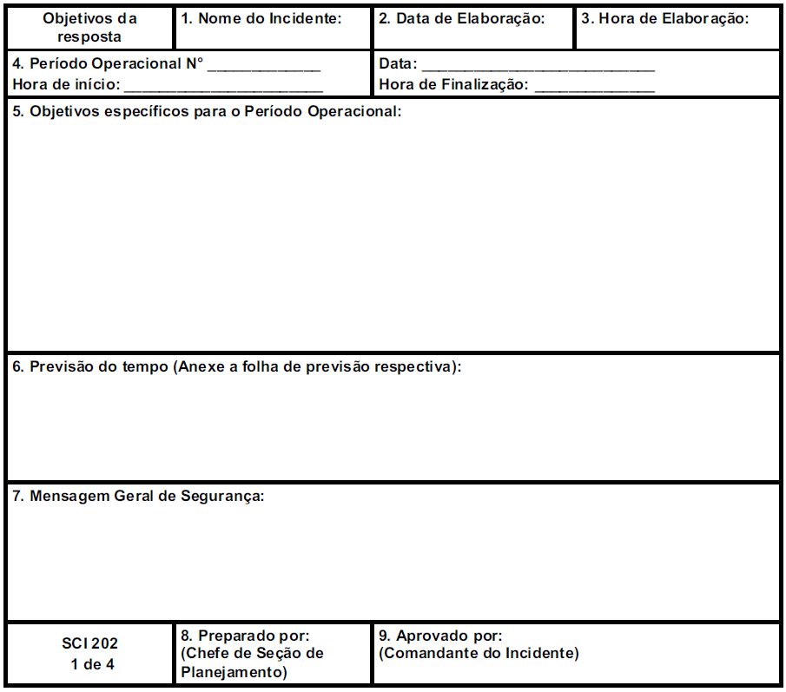
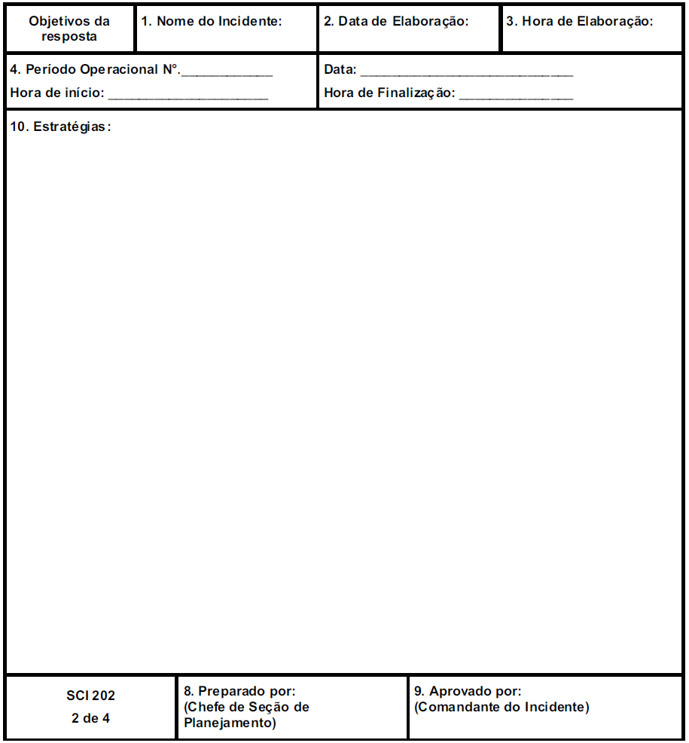

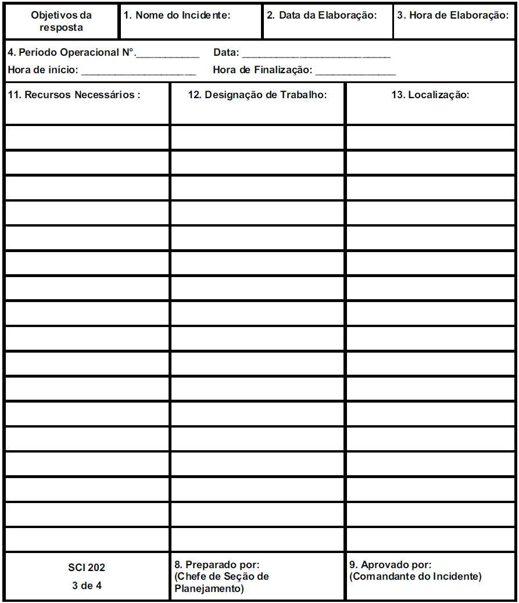
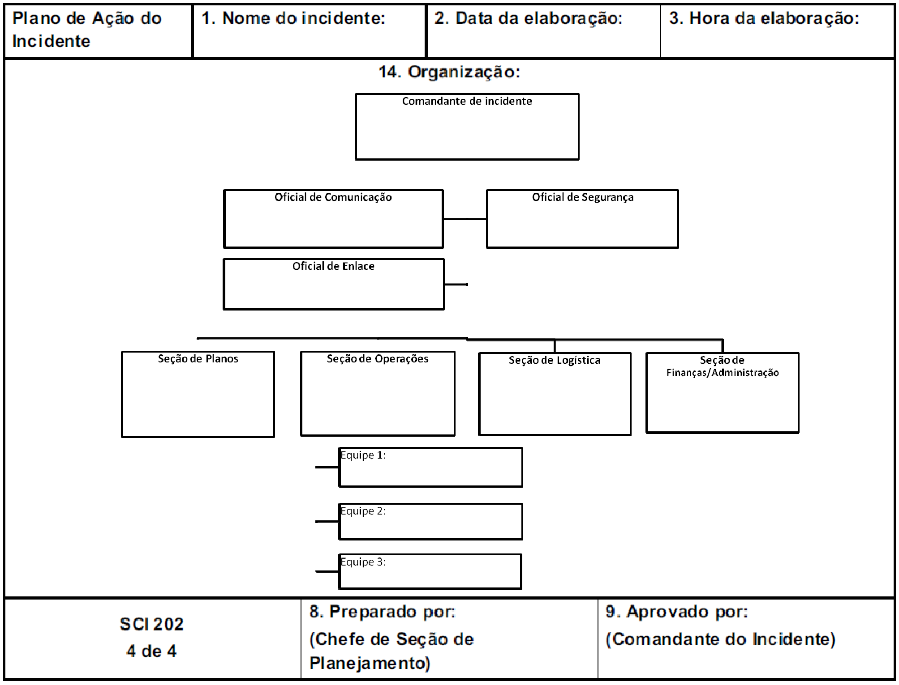

  - Padrões para orientação sobre risco e medidas de saúde
Identifica-se neste campo os materiais educativos, modelos de mensagem/informe sonoro e outros recursos de comunicação de risco que poderão ser prontamente utilizados para diferentes públicos alvo.

Modelo de informe sonoro para ESPII relacionada a Influenza por novo subtipo:
“A ANVISA orienta:
Para prevenir a gripe tenha cuidados como: cobrir o nariz e a boca com um lenço ao tossir ou espirrar, lavar as mãos frequentemente, evitar o contato direto com pessoas doentes, não usar medicamentos sem orientação médica caso apresente algum sintoma. Caso você apresente febre acompanhada de tosse ou dor de garganta e outro sintoma gripal, procure atendimento médico”;

ANVISA - ACRESCENTAR OUTROS INFORMES:

  - TCSV

Vide anexo IV da RDC 21/2008

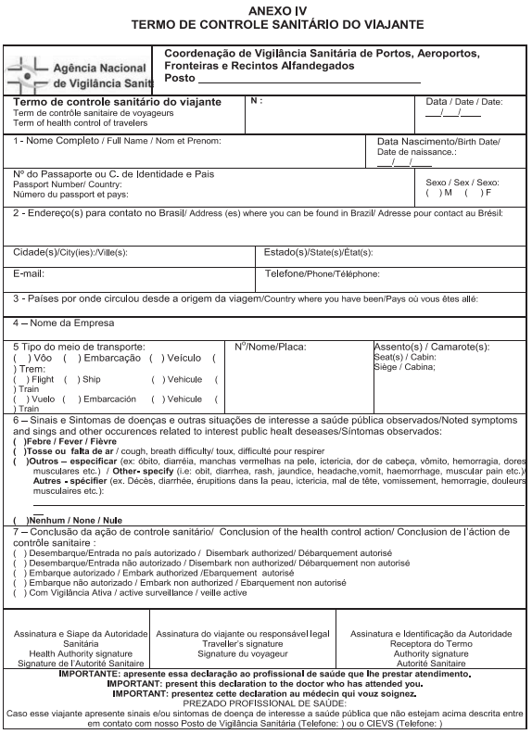

  - Cronograma de capacitações e exercícios
Seguem abaixo as capacitações e exercícios necessários para que todos os envolvidos conheçam seu papel e procedimentos que devem realizar dentro do plano:

PÚBLICO ALVO | CONTEÚDOS | MATERIAIS E MÉTODOS | PERÍODO PREVISTO
Representantes dos terminais portuários e equipe de PLD do Porto de Itajaí e APM | Plano de Contingência  Resíduos Sólidos  PLD  EPIs | Apresentação em power point com instruções e orientações específicas | 28/06/2018 – Marcia Scariot
Reunião com VE de Itajaí e Balneário Camboriu | Plano de Contingência | Apresentação em power point | 19/07/2018 – Marcia Scariot e Marcos Fernando Galves
Terminais do Complexo do Itajaí | Notificação sobre as capacidades básicas instaladas | Notificação sanitária | Respostas obtidas para todos os terminais e incorporadas no PC.

Glossário
Segue abaixo um glossário básico.
Agente biológico: bactérias, fungos, vírus, clamídias, riquétsias, micoplasmas, parasitas, linhagens celulares, outros organismos e subprodutos metabólicos como príons e toxinas;
Área afetada: área geográfica para a qual foram recomendas medidas sanitárias específicas;
Autoridade Sanitária: autoridade competente no âmbito da área da saúde com poderes legais para estabelecer regulamentos e executar licenciamento (habilitação) e fiscalização.
Bioproteção (biosecurity): conjunto de ações que visam a minimizar o risco do uso indevido, roubo e/ou a liberação intencional de material com potencial risco à saúde humana, animal e vegetal;
Biossegurança (biosafety): conjunto de ações destinadas a prevenir, controlar, reduzir ou eliminar riscos inerentes às atividades que possam, de forma não intencional, comprometer a saúde humana, animal, vegetal e o ambiente;
Contaminação: presença de uma substância, agente tóxico ou infeccioso na superfície corporal de um ser humano ou de um animal, no interior ou na superfície de um produto preparado para consumo, ou na superfície de outro objeto inanimado, incluindo meios de transporte, que possa constituir risco para à pública;
Contaminação cruzada: contaminação de uma área ou de um produto para outras áreas ou produtos, podendo essa contaminação ocorrer de forma indireta, por meio de superfícies de contato, mãos, utensílios, equipamentos e outras fontes;
Controle sanitário: conjunto de medidas caracterizadas por ações de fiscalização, regulamentação, educação e informação que visam prevenir ou minimizar riscos para a saúde pública.
Defesa Biológica: conjunto de medidas estruturadas a serem implementadas pelas Forças Armadas para prevenir e enfrentar ataques por agentes biológicos ou toxínicos;
Descontaminação: procedimento pelo qual são tomadas medidas de saúde para eliminar uma substância ou agente tóxico ou infeccioso presente na superfície corporal de um ser humano ou animal, no interior ou na superfície de um produto preparado para consumo, ou na superfície de outro objeto inanimado, incluindo meios de transporte, que possa constituir risco para a saúde pública
Desinfecção: procedimento utilizado para eliminar ou inativar microorganismos de objetos inanimados e superfícies, com exceção de esporos bacterianos, por meio de exposição direta a agentes químicos ou físicos;
Desinsetização: medida ou conjunto de medidas sanitárias para controle ou eliminação de insetos em todas as suas formas evolutivas, por métodos mecânicos, biológicos ou químicos;
Doença transmissível: doença causada por um agente infeccioso específico ou pela toxina por ele produzida, por meio da transmissão desse agente ou de seu produto tóxico, a partir de uma pessoa ou animal infectado, ou ainda, de um reservatório para um hospedeiro suscetível, seja direta ou indiretamente intermediada por um vetor ou ambiente;
Emergência de Saúde Pública de Importância Internacional: evento extraordinário que implique em risco grave para a saúde pública, podendo exigir uma resposta internacional coordenada;
Equipamento de Proteção Individual - EPI: dispositivo ou produto de uso individual destinado a proteger a saúde e a integridade física do trabalhador, atendidas as peculiaridades de cada atividade profissional ou funcional;
Evento: manifestação de uma doença ou agravo ou ocorrência potencialmente patogênica;
Fator de risco: aquele estatisticamente relacionado à aparição de uma doença ou de um fenômeno sanitário, distinguindo-se fatores endógenos, próprios do indivíduo; exógenos, ligados ao ambiente; predisponentes, que fazem vulnerabilidade ao sujeito; e principiantes, que iniciam o fenômeno patológico;
Isolamento: significa a separação de pessoas doentes ou contaminadas, bagagens, meios de transporte, mercadoria ou encomendas postais afetadas de outros, de maneira a evitar a propagação de infecção ou contaminação;
Medidas Sanitárias: procedimentos adotados para prevenir a disseminação de doença ou contaminação;
Plano Operacional: documento que define ações e responsabilidades para o enfrentamento de eventos ou emergências de interesse de saúde pública.
Quarentena: significa a restrição das atividades e/ou o separação de pessoas suspeitas de pessoas que não estão doentes ou de bagagens, contêineres, meios de transporte ou mercadorias suspeitos, de maneira a evitar a possível propagação da infecção ou ocorrência de contaminação;
Resíduos sólidos: resíduos nos estados sólido e semi sólido, originários de atividade: industrial, doméstica, hospitalar, comercial, agrícola, de serviços e de varrição. Incluem-se nessa definição os lodos provenientes de sistemas de tratamento de água, aqueles gerados em equipamentos e instalações de controle de poluição e determinados líquidos cujas particularidades tornem inviável seu lançamento na rede pública de esgotos ou corpos d'água. Excluem-se dessa definição os excrementos humanos;
Risco para a Saúde Pública: probabilidade de ocorrência de um evento que pode afetar de forma adversa a saúde de populações humanas, com ênfase no que pode disseminar internacionalmente ou que pode representar um risco grave e um perigo direto.
Termo de Controle Sanitário de Viajante (TCSV): documento emitido pela autoridade sanitária, no qual constarão informações de identificação, localização do viajante, sinais ou sintomas de doença de interesse em saúde pública e outras que se fizerem necessárias (RDC 21/2008)

